附件3
荣昌区2026年度农业主推技术简介

1.轻中度镉污染稻田安全利用“VIF”技术

摘要：重庆是全国耕地污染重点省份之一，其中90%的污染稻田为轻中度镉污染稻田，在耕地“非粮化”大背景下，为解决粮食重金属超标，保障地区粮食质量安全，针对以重庆为代表的轻中度镉污染稻田，本着经济、高效、可持续的思路，提炼并总结出以“镉低累积品种替代V+生育期水分调控I+关键期叶面阻控F”为实施要点的轻中度镉污染稻田“VIF”综合防治技术。2022—2024年先后在南川、璧山、荣昌等区县建立了15个技术示范片，推广面积分别为3.3万亩、8.1万亩、12.8万亩，累计24.2万亩，助力国家考核“受污染耕地安全利用率”达标。2023、2024年国家新收获稻谷重金属抽检合格率均为100%，临田稻谷抽检平均合格率提升20%，新增了产值，减少了超标粮食处置，开展各级培训100余场次，累计培训技术人员、服务主体、农户3000人次，群众技术知晓率超85%。生态、社会和经济效益显著，有力助推农业绿色发展提质增效。
一、技术概述
（一）背景情况
随着我国工业化、城市化、农业集约化持续快速发展，耕地重金属污染已成为不可忽视的环境问题，由此引起的粮食质量安全问题也成为社会关注的焦点。2005年~2013年，我国开展了首次全国土壤污染状况调查，据公报显示：全国土壤污染物点位超标率为16.1%，其中耕地土壤点位超标率为19.4%，超标因子以重金属污染为主，又以镉（Cd）污染最为普遍，其点位超标率高达7%，在所有污染物中排列第一位，好积累于水稻、玉米等主粮作物籽粒上。受制于重金属在土壤中的隐蔽性、积累性和难根除等特点，国内外均无高效、经济的方法彻底根治土壤重金属污染问题，通过移除的方式解决大面积耕地重金属污染需投入不切实际的巨额成本，在耕地“非粮化”大背景下，通过生态修复的方式又与我国土地利用现状不符，因此针对受污染耕地更多集中在阻止作物吸收以保障农产品质量安全为前提的安全利用工作上。重庆耕地资源紧张，人均不足一亩，远低于全国平均水平，每一寸耕地都尤为珍贵。2005～2020年，我市先后开展的多次土壤污染状况调查成果显示，我市耕地土壤环境质量也不容乐观，污染因子主要为镉，90%以上为轻中度镉污染稻田，可见开展中轻度镉污染水稻田安全利用技术攻关已是解决我市粮食质量安全的重要问题。
针对镉污染稻田，目前主要的安全利用技术有低积累品种替代种植、水肥调控、叶面阻控、土壤调理等阻镉措施，但各项技术措施未充分提炼集成，应用性及适宜性均有待验证，因此集成适宜我市的中轻度镉污染稻田安全利用技术已迫在眉睫。本着成本可控、操作简便、资源节约、环境友好的推广思路，从替代种植、土壤降活、转运阻控等多角度探索、提炼并总结出以“低累积品种替代V+生育期水分调控I+关键期叶面阻控F”为实施要点的轻中度镉污染稻田“VIF”综合防治技术。该技术克服了单一技术治理效率较低的瓶颈，操作较为简便、可实现边生产边治理，在水源条件较好的区域，可有效降低轻中度污染稻田水稻籽粒中重金属镉的含量及超标风险。
（二）推广应用情况
2020年—2022年，依托各区县农技推广机构，先后在南川、璧山、荣昌等区县建立了3个技术应用示范点，期间，南川推广应用了7.86万亩，璧山推广应用了2.1万亩，荣昌推广应用了4.7万亩，累计推广14.66余万亩，因其经济、高效、易操作的特点，得到基层农技推广机构和种粮大户的一致好评。
2023年作为重庆市农业主推技术在全市范围内进行了推广，依托39个区县的受污染耕地安全技术示范片建设，建立“ VIF”技术示范片15个，2022—2024年推广面积分别为3.3万亩、8.1万亩、12.8万亩，累计24.2万亩，有力助推国家“受污染耕地安全利用率”考核顺利达标。
（三）技术效果
应用了本技术的区域，2023、2024年国家新收获稻谷重金属抽检合格率均为100%，临田稻谷抽检平均合格率提升20%，新增了产值，减少了超标粮食处置，开展各级培训100余场次，累计培训技术人员、服务主体、农户3000人次，群众技术知晓率超85%。生态、社会和经济效益显著，有力助推农业绿色发展提质增效。
（四）入选和获奖情况
该技术入选重庆市2023年农业主推技术在全市发布推广，制定了地方标准《中轻度镉污染稻田安全利用“VIF”技术规范》。
二、技术要点
针对中轻度镉污染稻田，采用镉低累积品种替代（V）、生育期水分调控（I）、关键期叶面阻控（F）中两种或三种技术（生育期水分调控必选）相结合为实施要点的技术模式。
（一）镉低积累品种替代。利用不同水稻品种间对重金属镉的累积差异，在中轻度镉污染稻田上种植籽粒镉富集能力较弱的水稻品种。所用品种一是必须经过镉累积试验验证，即在相同产地环境和栽培条件下，稻米产品镉含量的下降水平能满足水稻生产控镉要求；二是应选择适宜重庆种植的，籽粒镉累积含量相对较低、阻镉能力相对稳定的水稻合法品种。种子质量应符合GB 4404.1的规定；三是在低海拔浅丘河谷稻区，选择生育期较短的中熟品种，尽量使灌浆期避开7月下旬至8月上旬极端高温，减少镉的吸收、提升品质、降低生产风险。四是根据单位面积种子用量和实际播种面积计算用种数量，结合镉低累积水稻品种特性、区域气候及生产习惯，适时育秧或直播，单块大田应1次插播完成。
（二）生育期水分调控。利用酸性土壤在淹水条件下形成还原环境，从而降低土壤中镉等重金属的活性的特点，对水稻累积重金属镉的关键期进行调控，减少作物对土壤镉等重金属的吸收。要求在不影响作物正常生长条件下，始终保持水稻全生育期田面有水层覆盖，维持土壤还原环境。灌溉用水的水质符合GB 5084的规定。
对育秧移栽田，一是花花水栽秧，避免浮蔸；二是立苗后（栽后2-3天）至返青期逐步提高水层至2-3cm；三是返青后至分蘖期保持2cm左右（不露田泥）浅水；分蘖盛期保持水层3-5cm；四是每亩达到22万苗（每窝20苗）时，灌10cm以上的深水10天左右，控制无效分蘖；五是拔节至抽穗期，水源条件好的沟田保持2cm左右的浅水，水源条件较差的塝田灌深水防旱；六是在灌浆期，低海拔浅丘河谷地区灌5cm以上的深水至齐穗后15天左右，中高山区灌深水至齐穗后20天左右，收割前7-10天排干水，便于收割机下田，不可过早断水晒田。
对直播田，露地直播，播种至秧苗3叶期，保持厢沟有水、厢面无水，3叶后至抽穗期保持2cm左右浅水；淹水直播，播种至立苗（1叶1心）保持2cm左右浅水，立苗后排水晾田5天左右，扎根后维持水层2-3cm。分蘖初期保持2cm左右浅水；分蘖盛期保持水层3-5cm。以后同育秧移栽。
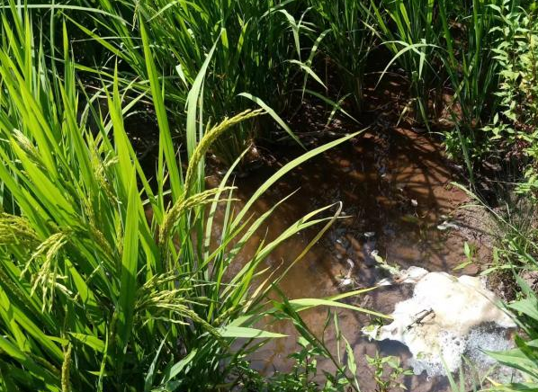 | 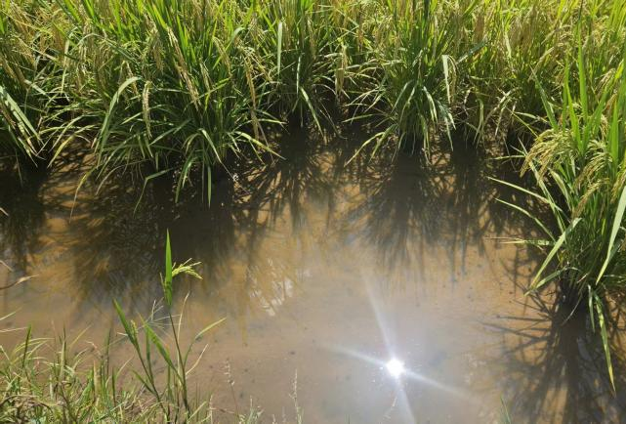
图1 生育期水分调控示意图
（三）关键期叶面阻控。通过水稻生长的关键时期向叶面喷施含硅、硒、锌等有益元素的叶面阻控剂，抑制水稻茎、叶中镉向可食部位转运，从而降低籽粒中镉含量。一是选用适宜水稻使用的，含硅、硒、锌等促进生长发育、降低重金属吸收的叶面肥，在拔节期、灌浆期各喷施1次；二是应选择晴天或阴天喷施，宜选择上午11时前或下午4时后。喷施后24h内下雨的，应重新喷施；三是不与农药、其他叶面肥同时混施，间隔时间不少于3天。
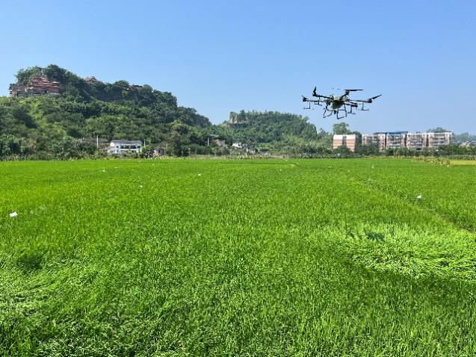 | 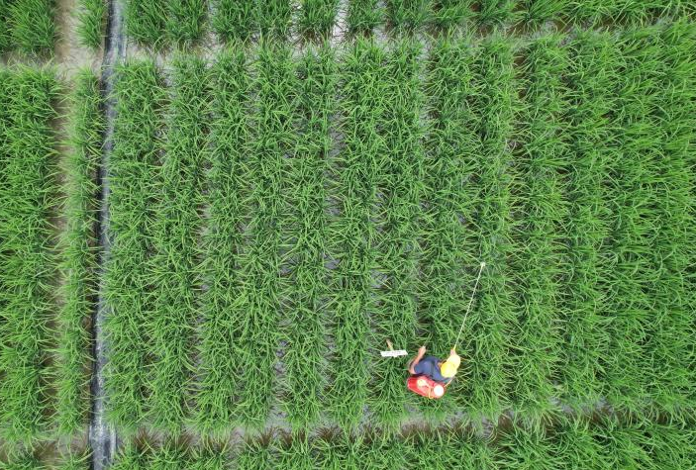
图2 无人机施用叶面阻控剂 | 图3 人工施用叶面阻控剂
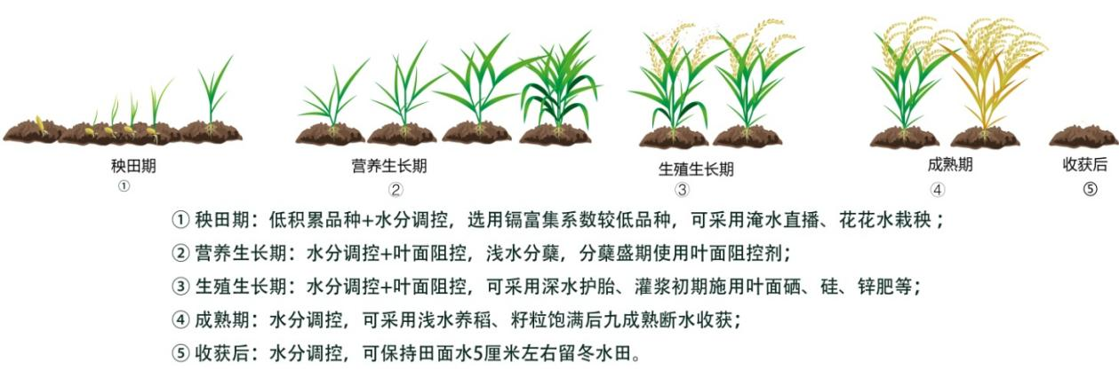
图4 “VIF”技术关键实施期
三、适宜区域
本技术适宜土壤镉含量介于GB 15618规定的农用地土壤污染风险筛选值和管制值之间的中轻度镉污染稻田推广应用。
四、注意事项
- 水分调控措施不适宜在镉、砷共污染区域实施。
- 宜施用水稻专用复合肥，或有机无机复混肥，不应施用过磷酸钙、氯化钾等酸性肥料，肥料中有毒有害物质应符合GB 38400的规定。
- 病虫草害防治按照DB50/T 1036的规定执行，其它田间管理措施应与当地大田生产一致。
五、技术依托单位
（一）重庆市农业生态与资源保护站
联系地址：重庆市渝北区黄山大道186号
邮政编码：400000
联 系 人：陈玲
联系电话15223468975
电子邮箱：420156810@qq.com
（二）重庆市农业科学院
联系地址：重庆市九龙坡区白市驿镇农科大道
邮政编码：400000
联 系 人：唐荣莉
联系电话：18983691762
电子邮箱：307105130@qq.com

2.宜机化区中稻—再生稻全程轻简优质丰产栽培技术

摘要：针对长江上游和西南光温适宜区中稻-再生稻生产农机农艺不配套，周年产能不高、效益不稳、品质不优等问题，选用宜香优2115、渝香203、渝香优8133、甬优4949、荃优607、玮两优8612等两季高产优质抗逆宜机收品种，配套适期早播培育壮秧、钵毯苗稳穴增苗机插、二次晒田水分管理、粒芽肥精量施用、病虫害统防统治、机插机收同向规范作业以及外源生长调节剂化控等关键技术，实现了宜机化区中稻机收优质再生稻亩产300公斤以上、周年稻谷亩产1000公斤以上、亩增产增收400元以上目标。自2020年以来，该技术已连续6年入选重庆市农业主推技术。近三年，在川渝再生稻区累计推广应用330余万亩，2023年和2025年入选全国农业主推技术。
一、技术概述
（一）背景情况
中稻-再生稻是我国南方光温适宜区的一项特色农作制度，具有省工、省种、省水、省肥、省药、省秧田、省季节，增产、增收，米质优（“七省两增一优”）等优势。其中，以重庆、四川为代表的长江上游和西南光温适宜区是我国再生稻主产区之一，再生稻常年有收面积稳定在550万亩左右，两季平均亩产800公斤以上，是西南粮食丰产增效的重要技术路径。“十二五”以来，在全国农业机械化迅速发展，特别是水稻机收技术大面积推广背景下，稻桩碾压受损严重，再生稻有收面积迅速萎缩，再生稻亩产不足100公斤。为解决中稻机收制约再生稻发苗成穗及丰产优质的技术瓶颈，重庆市农业科学院、重庆再生稻研究中心按照“良田、良种、良机、良法”四良配套的思路，持续开展了关键核心技术攻关，在宜机收强再生力品种筛选、粒芽肥精量施用、农机农艺融合以及外源生长调节剂化控等方面取得了重要进展，集成创新出了“宜机化区中稻—再生稻全程轻简优质丰产栽培技术”。成功解决了以重庆和四川为代表的长江上游和西南光温适宜区中稻-再生稻生产农机农艺不配套，周年产能不高、效益不稳、品质不优等问题。
（二）推广应用情况
自2020年以来，该技术连续6年入选重庆市农业主推技术，2023年和2025年入选全国农业主推技术，2024年发布了重庆市地方标准。近三年，已在川渝再生稻区累计推广应用330余万亩，打造了重庆开州再生稻、四川富顺再生稻等优质再生稻米品牌。近三年来，该技术在国家重点研发计划项目（2022YFD2301000、2023YFD2301903、2024YFD2300405）资助下，与全国农技推广中心、川渝农技推广总站等合作，主要在川南、渝西及渝东北沿江河谷地区推广应用。主要市（区）、县包括：重庆永川区、大足区、铜梁区、江津区、荣昌区、涪陵区、长寿区、垫江县、梁平区、忠县、开州区、万州区；四川泸州市、自贡市、隆昌市、宜宾市。固定基地包括重庆现代农业高科技园区、重庆永川国家农业科技园区、江津国家现代农业产业园、重庆荣昌－四川隆昌共建的“双昌”合作示范园、泸县现代农业产业园等10个国家及省市级农业园区。
（三）技术效果
2020年，该技术在重庆永川的2300亩示范片，中稻平均亩产656.8公斤，再生稻平均亩产170.3公斤，较当地非示范片亩增产再生稻54.9公斤，再生稻生产效率提升30%。2022年，在重庆极端高温伏旱天气下，该技术在重庆实施了9个百亩级示范片共计1110.0亩，平均亩产246.4公斤、亩减灾增收430.5元。2023—2024年，该技术在重庆市永川区连续两年实现百亩连片中稻平均亩产700公斤以上、再生稻平均亩产300公斤以上的两季“吨粮”超高产目标。此外，项目研究表明，该技术是一项环境友好的栽培耕作技术，其温室气体（CH₄）排放总量仅为头季稻的8.9%～23.0%，是双季稻区晚稻季的13.9%～14.5%。
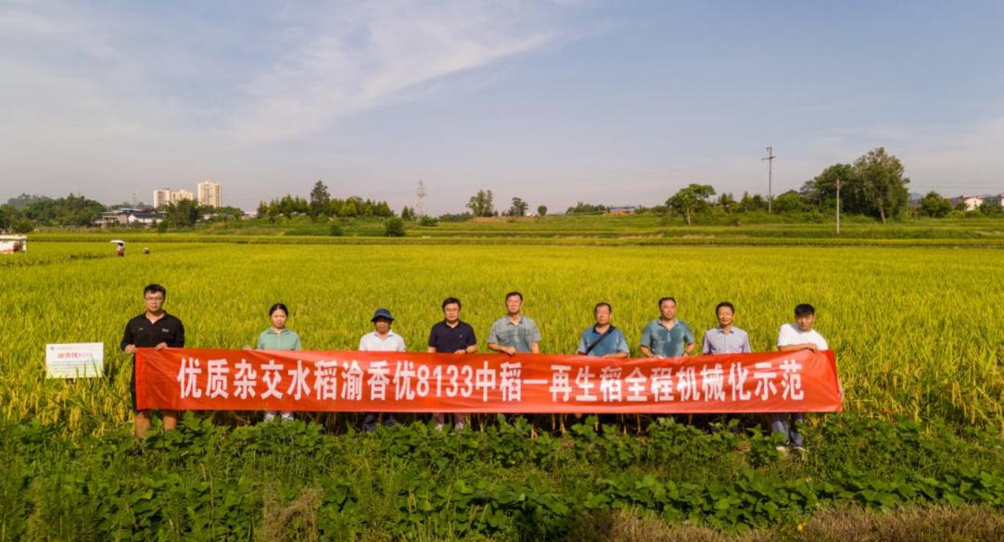
图1 重庆永川区的中稻—再生稻全程机械化百亩示范
（四）入选和获奖情况
自2020年以来，该技术已连续6年入选重庆市农业主推技术，2023年和2025年入选全国农业主推技术，2024年发布了重庆市地方标准并入选《中国农业农村年鉴》。近三年，该技术在川渝再生稻区累计推广应用330余万亩，打造了重庆开州再生稻、四川富顺再生稻等优质再生稻米品牌。该技术获2019~2021年度全国农牧渔业丰收奖农业技术推广成果奖一等奖。
二、技术要点
（一）选用良种，兼顾两季高产优质抗逆
在长江上游和西南稻区，宜选择生育期150天左右，丰产性好，再生力强，综合抗性好、耐机收碾压，稻米品质达到国标三级以上的水稻品种。如宜香优2115、渝香203、渝香优8133、甬优4949、荃优607、玮两优8612等。
（二）冬耕蓄水，抗旱灭虫培肥地力
为应对长江上游和西南稻区频发的春旱，确保中稻满栽满插，应在秋冬季采用机械耕整稻田，蓄水抗旱、灭虫除草、腐熟秸秆、培肥地力。田块耕整作业深度宜为15.0～16.0厘米，秸秆和杂草翻埋深度应≥4.0厘米。
（三）适期早播，培育壮秧
日平均气温稳定通过12℃是适宜播期，一般在3月上中旬播种。可因地制宜采用钵毯苗稀泥育秧、工厂化集中育秧等方式培育壮秧。一般亩用种量1.2千~1.5千克，播种18～20盘秧苗。秧苗期注意防治稻蓟马、恶苗病、立枯病等病虫害。
（四）中苗机插，规范机械作业
叶龄3~4叶是适栽期，可因地制宜采用手扶步进式或高速乘坐式插秧机。机插作业时，应沿稻田的长边保持直线行驶，每穴插足基本苗，确保作业机械行驶过程中不压苗、不漏苗。栽插密度宜为1.1×104~1.4×104穴/亩，邻接行间距28.0～32.0厘米，株距16.0～21.0厘米，每穴3~4苗，漏插率≤5%，作业覆盖率≥95%。连续漏插3穴以上的，应人工补苗。
（五）平衡施肥，稳氮控磷增钾
一般地力田块，中稻宜亩施纯氮8千~10千克，氮（N）：磷（P2O5）：钾（K2O）养分配比宜为1:0.5:0.8。其中，氮肥可按照基肥：分蘖肥：穗肥=5:3:2的比例施用，磷肥可一次性作基肥施用，钾肥可按照基肥：穗肥=5:5的比例施用。基肥应在插秧前，采用旋耕施肥一体机深施；分蘖肥应在插秧后7～10天采用无人机撒施；穗肥应在拔节期（第一次晒田复水后）采用无人机撒施。
（六）浅水灌溉，二次晒田水分管理
浅水机插，寸水活棵，当全田茎蘖总数达到13万苗左右，第一次排水晒田，控制无效分蘖。孕穗至灌浆结实期保持5～8厘米水层，缓解高温伏旱对中稻结实的影响。进入蜡熟期（收获前10天左右），第二次排水晒田，增加土壤硬实度，减少中稻机收对稻桩的碾压损伤。
（七）早施粒芽肥，促进籽粒灌浆和再生芽生长
在中稻齐穗期至齐穗后5天，在稻田有水的条件下，采用无人机撒施方式，亩施纯氮5千~7千克。
（八）预防病虫危害，适期开展绿色统防统治
根据病虫预测预报，选用高效、低毒、低残留农药和无人机统防统治。中稻重点防控稻瘟病、纹枯病，二化螟、稻飞虱、稻纵卷叶螟等病虫害，再生稻重点防控稻飞虱、粘虫等虫害。其中，纹枯病对于稻桩存活率有较大影响，宜在中稻分蘖盛期和破口期，选用40%井冈•蜡芽菌可湿性粉剂或30%苯甲•丙环唑乳油等生物农药防治，喷药时应采用粗雾喷雾法对准稻株中下部喷雾。
（九）看苗收获中稻，与机插同向机收作业
当全田10%稻株的倒2节可见再生苗出鞘时，为中稻收获适宜期。其中，8月上旬收割的留桩高度宜为30~35厘米，8月中旬收获的留桩高度宜为40～45厘米。机收作业时，应同步粉碎秸秆还田并与机插同向行进，即沿稻田的长边收割，在田的两端掉头、减小稻桩碾压率。同时，收获机轨距应与机插行距相匹配，小田块可选择履带宽度≤20厘米、作业幅宽≥105厘米的小型收获机，中、大田块可选择履带宽度≤35厘米、作业幅宽≥210厘米的联合收获机。
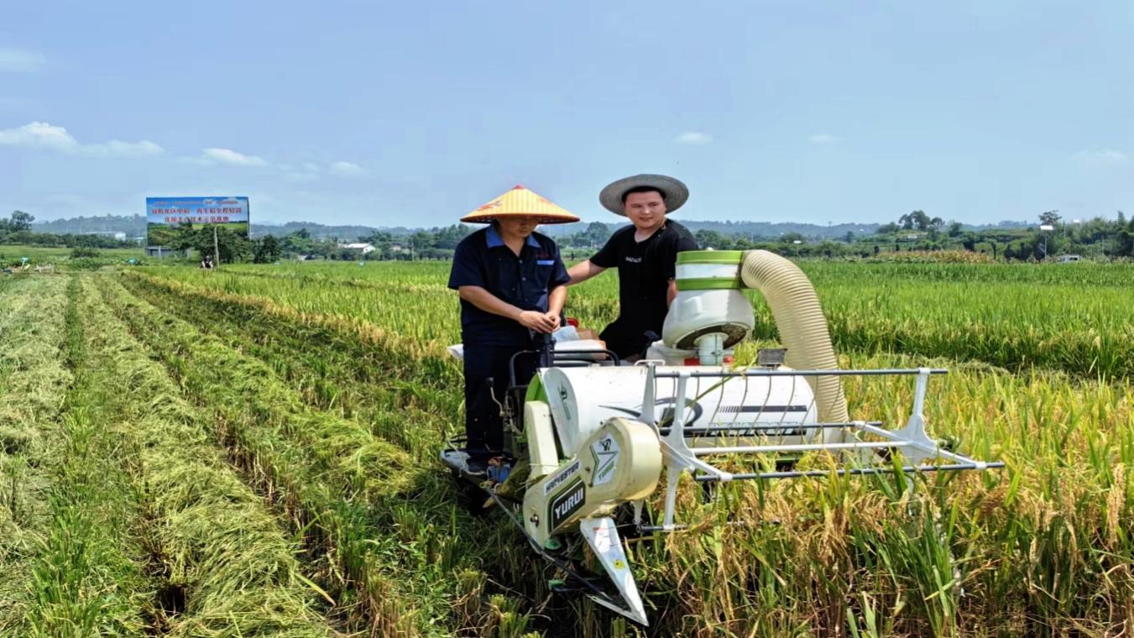
图2 小型收获机收获重庆永川区的中稻蓄留再生稻
（十）再生季抗旱保芽，及时施用提苗肥
中稻收获后，应立即复水抗旱保芽。再生苗长齐后，可保持浅水层至抽穗扬花期。再生稻齐穗后，可用干湿交替水分管理。籽粒接近黄熟时排水晒田。中稻收获后3天内，应采用无人机每亩撒施纯氮3千~5千克，促进再生苗生长。

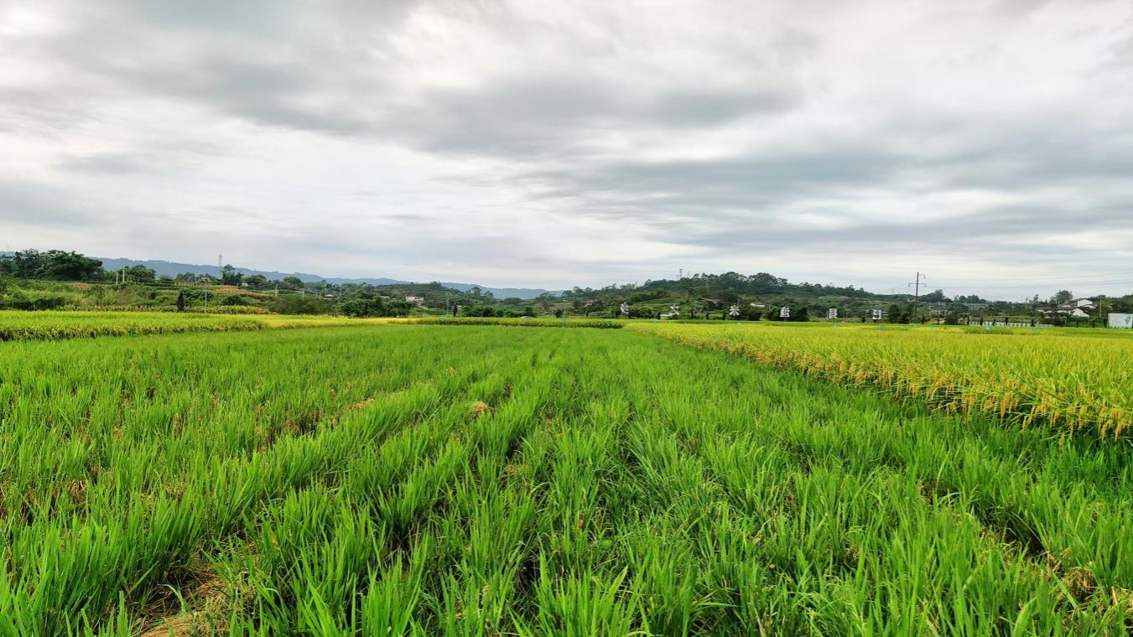
图3 重庆永川的中稻机收后再生苗长势
（十一）叶面喷施调节剂，抗旱保芽促结实
中稻齐穗期，可于阴天或晴天下午叶面喷施磷酸二氢钾500~800倍液。中稻收获后3～5天，可于清晨稻桩有露水时，可叶面喷施细胞分裂素30毫克/千克。再生苗长齐后，可用氨基酸植物高级营养液5毫升兑水5千~8千克，叶面喷施再生苗1～2次。再生稻抽穗10%～20%时，可亩用赤霉素1.5~2.0 克兑水50千克叶面喷施。
（十二）及时收获，低温烘干再生稻
当全田90%的再生稻籽粒黄熟时，择晴天收获，并采用低温烘干。
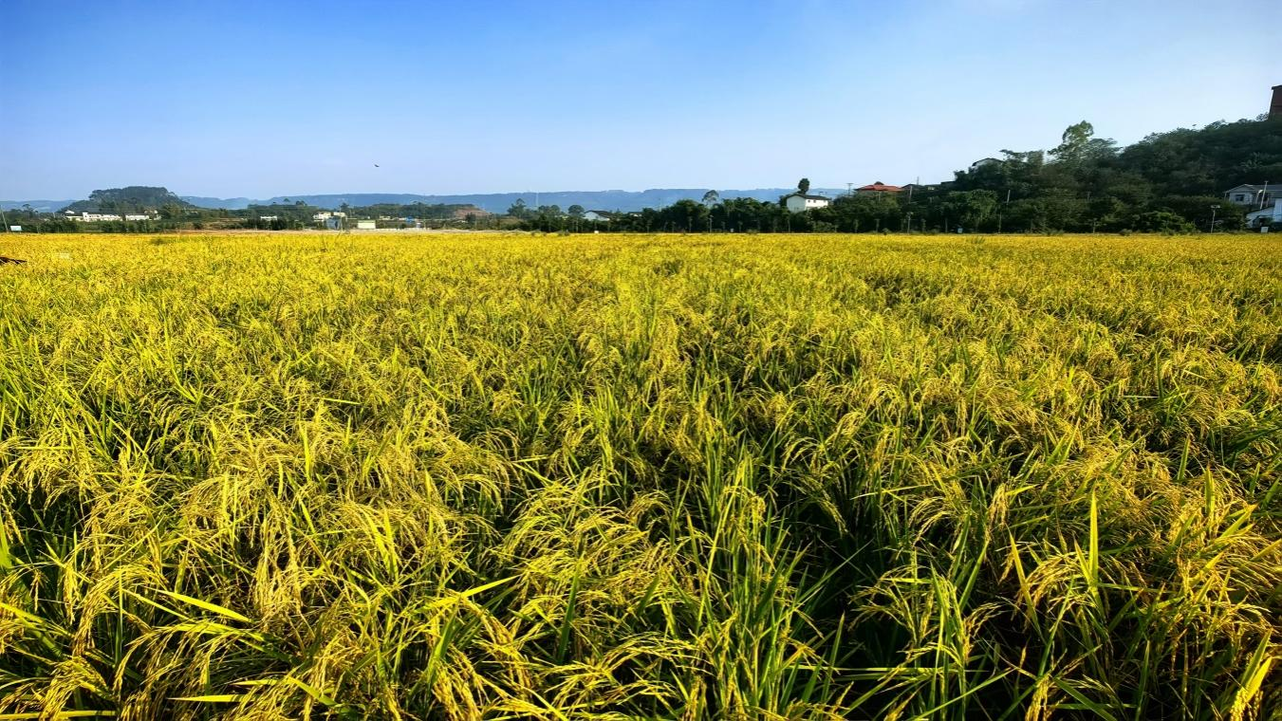
图4 重庆永川的中稻机收再生稻成熟期长势
三、适宜区域
本技术适宜在长江上游和西南光温资源一季有余、两季不足的中稻-再生稻区推广应用，在高标准农田宜机化改造区的应用效果更佳。
四、注意事项
（一）因地制宜选择水稻品种，优先种植当地主推的两季丰产、优质、抗逆宜机收品种。
（二）因地制宜采用钵毯苗宽窄行机插、等行距机插等方式，中稻栽插密度宜为1.1×104~1.4×104穴/亩，每穴3~4苗。
（三）因地制宜选择再生稻收获机械，注意与田块实际大小、土壤硬实度、种植规模以及机手作业水平等配套。
五、技术依托单位
（一）单位名称：重庆市农业科学院
联系地址：重庆市九龙坡区白市驿镇农科大道100号
邮政编码：401329
联 系 人：姚雄、张巫军、李经勇、梁子蒙
联系电话：18983692215，18983692235
电子邮箱：yuyourice@cqaas.cn，zhangwj881125@163.com
（二）单位名称：重庆市农业技术推广总站
联系地址：重庆市渝北区黄山大道东段186号
邮政编码：401420
联 系 人：方立魁
联系电话：13996487680
电子邮箱：93660236@qq.com
（三）单位名称：四川省农业技术推广总站
联系地址：四川省成都市武侯祠大街4号
邮政编码：610041
联 系 人：周虹
联系电话：13540143821
电子邮箱：402253722@qq.com

3.大豆玉米带状复合种植技术

摘要：净作玉米、大豆两种作物争地，而传统大豆玉米间套作存在田间配置不合理、大豆倒伏严重、施肥技术不匹配、病虫草害防控技术难、机械化水平低等问题，玉米与大豆的协同发展一直未能有效解决。本技术以“选配品种、扩间增光、缩株保密”为核心，“合理施肥、化控抗倒、绿色防控”为配套的大豆玉米带状复合种植技术体系，并应用匹配的种管收作业专用机具，实现了实现“间套轮一体，大豆、玉米协同发展，耕种收全程机械化生产”的目标。实践证明，本技术在保证玉米不减产的基础上，增加一季大豆，亩产值增加500—600元，亩利润提高300—400元，并能够效减少土壤流失，增加有机质含量，减少氧化亚氮及二氧化碳排放，具有显著的生态效益。本技术2019年遴选为国家大豆振兴技术重点推广技术，2008年—2025年列为农业农村部主推技术，2024、2025年列为重庆市农业主推技术，2022—2023连续两年写入中央1号文件，并在黄淮海、西北、西南地区大力推广，2003—2025年全国累计推广近2亿亩，取得了巨大的经济效益及生态效益。
一、技术概述
（一）背景情况
大豆、玉米是我国重要的大宗粮食、油料、饲料作物，常年需求大豆1.1亿吨、玉米3.3亿吨，以净作生产方式满足国内消费需求，需用近15亿亩耕地，依靠大幅度增加净作面积提高大豆、玉米自给率难度较大。大豆、玉米为同季旱粮作物，二者争地矛盾成为困扰我国粮油安全的“卡脖子”问题。大豆玉米间套作栽培在耕作制度上有利于解决大豆和玉米两种作物争地的矛盾，但传统的间套作模式也存在的田间配置不合理、大豆倒伏严重、施肥技术不匹配、病虫草害防控技术难题、机械化水平低等问题。采用玉米—大豆带状间作套种方式，以选配品种、扩间增光、缩株保密为核心，合理施肥、化控抗倒、绿色防控为配套的复合种植技术体系，破解了间套作高低位作物不能协调高产与绿色稳产的世界难题，能够在不减少玉米产量，甚至增加玉米产量的同时增收一季大豆，实现“作物协同高产、机具通过、分带轮作”三融合。本技术2003—2024年全国累计推广1.5亿亩，2008年—2025年列为农业农村部主推技术，2019年遴选为国家大豆振兴技术重点推广技术，2022、2023年连续两年明确写入中央1号文件，并在黄淮海、西北、西南地区大力推广，为保证国家玉米安全、大幅度提高大豆自给率提供了重要技术支撑。
（二）推广应用情况
玉米—大豆带状复合种植技术研究始于2002年，连续12年入选农业农村部主推技术，2019年遴选为国家大豆振兴计划重点推广技术。本技术在我国西南地区、黄淮海、西北及东北地区进行了大面积推广，迄今累计推广面积近2亿亩。重庆市于2022—2025年大面积推广170万亩以上，示范效果良好。2023年酉阳县春大豆春玉米带状复合种植示范片，春玉米平均亩产631.1公斤、春大豆亩产96.7公斤；涪陵区春大豆春玉米带状复合种植示范片，春玉米亩产619.9公斤，春大豆亩产91.5公斤；巴南区夏大豆春玉米带状复合种植示范片，春玉米平均亩产580.3公斤；黔江区夏大豆夏玉米带状复合种植示范片，夏玉米亩产563公斤，夏大豆亩产102.7公斤；开州区夏大豆春玉米带状种植示范片，春玉米亩产708公斤，夏大豆平均亩产150公斤；奉节县大豆玉米带状复合种植示范片玉米平均亩产510公斤，大豆平均亩产155公斤；2024年涪陵区春大豆春玉米带状复合种植示范片，春玉米亩产654.3公斤，春大豆亩产91.06公斤；酉阳县夏玉米夏大豆带状复合种植示范片，夏玉米亩产430公斤，夏大豆亩产135.6公斤；2025年涪陵区新妙镇春大豆春玉米带状复合种植示范片，春玉米亩产520.8公斤，春大豆亩产91.06公斤；酉阳县仓岭镇春大豆-春玉米带状复合种植示范片，春玉米亩产621.9公斤、春大豆亩产102.2公斤，忠县春大豆-春玉米带状复合种植示范片玉米亩产459.7公斤，大豆亩产128.7公斤。
（三）技术效果
与原主产作物（玉米）单作相比，每亩增产大豆100—150公斤，减施纯氮4—6公斤、减施农药25—40%，增收节支300—400元（不含国家200元政策补助）。带状复合种植系统光能利用率达到3%以上、作物固碳能力增加18.6%，年均温室气体排放强度降低45.9%。
（四）入选和获奖情况
该技术于2019年遴选为国家大豆振兴技术重点推广技术，2024、2025年列为重庆市农业主推技术，2025年国家农业主推技术，获2017年中国作物学会中国作物科技奖、2019年四川省科技进步奖一等奖、甘肃省科技进步奖一等奖，2019—2021年度全国农牧渔业丰收奖推广合作奖。重庆市农业技术推广总站（含玉米产业技术体系创新团队综合利用功能研究室）2024、2025年作为该技术依托单位，入选重庆市主推技术，三年累计推广面积150万亩。
二、技术要点
（一）品种选用。玉米品种选用抗倒伏能力强、生育期适中的紧凑型或半紧凑型品种，如东单1331、科玉1108、先玉1171、康农玉808等。大豆品种选用耐荫蔽、抗倒伏的中迟熟大豆品种，春大豆可选用油春1204、中豆46、华圣28等品种，夏大豆可选用南夏豆25、南豆12、洛豆1号等品种。
（二）行比配置。春玉米—夏大豆带状套作采用3：2（3行大豆：2行玉米）行比配置。生产单元宽度2.2—2.4米，玉米行距40厘米，大豆行距30—35厘米，玉米大豆间距60—70厘米。春玉米—春大豆带状间作（夏玉米—夏大豆间作）采用4：2（4行大豆：2行玉米）行比配置。生产单元宽度2.5—2.7米,玉米行距40厘米，大豆行距30—35厘米，玉米大豆间距60—70厘米。
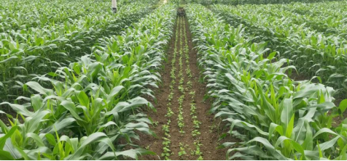
图1 大豆玉米带状套作
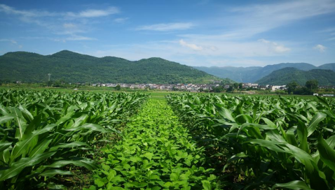
图2 大豆玉米带状间作
（三）播种时间和方式。春玉米3月中旬至4月中旬，春大豆3月中旬至4月上旬，夏大豆6月下旬前，黄淮海引进的夏大豆品种宜于5月上旬前播种。具体播种时间根据海拔高度、品种特性及生产习惯来确定。丘陵、梯田以人工播种为主，建议采用常规人工穴播方式进行点播，或采用大豆玉米手推式播种机直播。平坝、浅丘等适宜机械化作业的区域，可采用机械播种。
玉米播种：采用3：2和4：2模式播种玉米，可选用2行播种机调整行距为40厘米，或将现有的3行播种机或4行播种机拆除多余的播种单体，留下2个播种单体，并将行距调整为40厘米。大豆播种：3：2大豆套作时，可选用现有的3行播种机，也可在2行播种机上增加一个播种单体，或4行播种机拆除多余的播种单体，并将行距调整至适宜的大豆播种行距，完成大豆播种作业。4：2大豆间作时，建议选用4行播种机完成大豆播种作业。如大豆玉米按照4：2同时播种，可购置大豆玉米带状复合种植分带播种机以提高播种精度和作业效率。
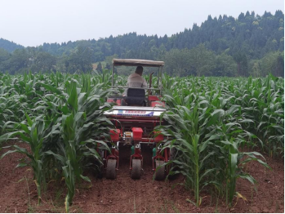 | 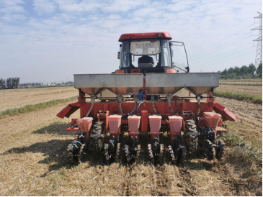
图3 大豆玉米间作一体化播种 | 图4 大豆玉米套作分带播种
（四）适宜密度。大豆玉米带状复合种植的玉米密度应较农民习惯间套作增加，大豆密度达到当地同品种净作大豆密度的70%以上。大豆玉米带状套作3：2行比配置。玉米播种粒数4000粒/亩左右，确保有效株数不低于3500株/亩；大豆播种粒数9000~10000粒/亩，确保有效株数不低于7000株/亩。机播玉米、大豆均单粒穴播，玉米株距14~15厘米、大豆株距9~10厘米；人工点播玉米、大豆一穴均定苗双株，穴距较机播增加1倍。大豆玉米带状间作4：2行比配置。玉米播种粒数4000粒/亩左右，确保有效株数不低于3500株/亩；大豆播种粒数11000粒/亩左右，确保有效株数不低于7500株/亩。机播玉米、大豆均单粒穴播，玉米株距13厘米、大豆株距9~10厘米，玉米大豆均单粒穴播；人工点播玉米、大豆一穴均定苗双株，穴距较机播增加1倍。
（五）合理施肥。大豆、玉米分别控施氮肥，玉米要施足氮肥，大豆少施或不施氮肥。带状复合种植玉米单株施肥量与净作玉米单株施肥量相同。大豆施低氮复合肥，纯N亩用量不高于3公斤；玉米施高氮复合肥，纯N亩用量不低于15公斤。采用侧深施肥，肥料距离播种行15厘米，深度10厘米左右。
带状套作：按净作玉米高产施肥标准施肥。玉米播种时每亩施40公斤复合肥（20—15—10）或近似配方肥作底肥；玉米大喇叭口期左右大豆播种时，在离玉米植株20厘米处每亩追施40公斤复合肥（20—10—15）或近似配方肥兼做玉米追肥及大豆底肥。带状间作：采用玉米、大豆一次性基施。玉米播种时每亩施用56公斤高氮稳定性复合肥或缓（控）释肥（24—6—10）或近似配方肥及16公斤钙镁磷肥（含磷12%）。大豆播种时每亩施用低氮复合肥（14—16—15）或近似配方肥8~10公斤，土壤瘠薄的新开垦地块在大豆初花期可适当追施3~5公斤尿素。微肥促花保荚：大豆分枝期、初花期与鼓粒初期，结合病虫统防及调节剂处理喷施叶面肥，单次每亩喷施800~1000倍液的90%磷酸二氢钾50克+稀施美50毫升；套作模式下大豆在初花期可增施8%胺鲜脂20克，兑水30~40公斤，叶面均匀喷施。
（六）除草方法。大豆玉米带状复合种植除草坚持“预防为主、防治结合”的方针，做到早防早治，采用“封闭为主，封定结合，防小防早”的方法进行除草。
封闭除草：在播种后2天内封闭除草。可选用96%精异丙甲草胺乳油50~85毫升/亩，兑水30~50公斤均匀喷施，根据土壤墒情调节用水量。苗后定向除草：土壤封闭效果不理想的地块，需要在苗后分区域定向除草。玉米种植带在苗后3~5叶期选用80%烟嘧磺隆可湿性粉剂4~5克/亩+200克/升氯氟吡氧乙酸乳油50~67毫升/亩，兑水30~40公斤定向茎叶喷雾。大豆种植带可选用25%氟磺胺草醚水剂60~100毫升/亩或10%精喹禾灵乳油25~35毫升/亩+25%氟磺胺草醚水剂60~100毫升/亩，兑水30~40公斤茎叶喷雾。茎叶处理定向喷雾用药量应按照每种作物的实际占地面积计算。可选用自走式单杆喷雾机或背负式喷雾器加装定向喷头和定向罩子，分别对着大豆带或玉米带喷药，喷头离地高度以喷药雾滴不超出大豆带或玉米带为准，严禁药滴超出大豆带或玉米带，在下午无风时进行。
（七）化学控旺。土壤肥力高、植株旺长采用化控调节剂控高：在玉米6~8片展开叶时，亩用胺鲜·乙烯利（玉米矮丰）25毫升兑水30公斤喷雾；大豆在分枝期和初花期分别用5%烯效唑20~50克/亩（苗期剂量可小至20克），兑水30公斤喷雾，防止徒长和倒伏。大豆玉米化控剂均严格按照产品使用说明书推荐剂量和时期施用，不漏喷、重喷。
（八）病虫防治。遵循“预防为主、综合防治”的方针，加强田间管理，做到早防早治，统防统控。
播种期选择含有精甲•咯菌腈、丁硫•福美双、噻虫嗪•噻呋酰胺等成分的种衣剂进行种子包衣或拌种，防治大豆根腐病、玉米茎腐病、丝黑穗等土传种传病害和地下害虫等苗期病害虫。建议大豆播种前用“根瘤菌+拌种剂”拌种，同步提高大豆固氮能力。
苗期—玉米抽雄期（大豆分枝期）重点防治草地贪夜蛾、玉米螟、桃蛀螟、玉米纹枯病、大豆锈病、斜纹夜蛾等。一是采取理化诱控措施，在草地贪夜蛾、玉米螟、桃蛀螟、斜纹夜蛾等成虫发生期使用杀虫灯结合性诱剂诱杀害虫；二是针对斜纹夜蛾、金龟子（蛴螬成虫）等害虫，自田间出现开始，采用生物防治措施，优先选用苏云金杆菌、球孢白僵菌、甘蓝夜蛾核型多角体病毒、金龟子绿僵菌等生物制剂进行喷施防治；三是在田间斜纹夜蛾、玉米螟、草地贪夜蛾、桃蛀螟、蚜虫、红蜘蛛等害虫发生密度较大时，选用四氯虫酰胺、甲氨基阿维菌素苯甲酸盐、乙基多杀菌素、茚虫威等杀虫剂喷雾防治，根据玉米、大豆叶斑类病害、锈病等病害发生情况，选用吡唑醚菌酯、戊唑醇等杀菌剂喷雾防治。
开花—成熟期是大豆保荚、玉米保穗的关键时期。在前期防控的基础上，根据玉米大小斑病、锈病、钻蛀性害虫，大豆锈病、豆荚螟、粘虫、大豆食心虫、斜纹夜蛾、点蜂缘蝽等发生情况，针对性选用枯草芽胞杆菌、井冈霉素A、苯醚甲环唑、丙环•嘧菌酯等杀菌剂和氯虫苯甲酰胺、高效氯氟氰菊酯、阿维菌素、溴氰菊酯或者含有噻虫嗪成分的杀虫剂喷施，兼治玉米、大豆病虫害。
（九）收获方法。大豆玉米带状复合种植收获方法包括先收玉米后收大豆、先收大豆后收玉米、玉米大豆同步收获等多种收获方式，各地区根据大豆玉米行比配置模式选择适宜的收获机和收获方法。
人工收获：玉米在籽粒乳线消失，籽粒基部与穗轴的连接处出现“黑粉层”，达到完熟时即可收获；大豆在田间叶片脱落，豆荚呈现黄色或黑色，手摇植株籽粒发响，达到完熟时即可收获。机械收获：先收玉米，玉米成熟后选择割辐宽度不超过1.6米的两行自走式玉米收获机先收获玉米果穗或籽粒，大豆成熟后再用当地常规机具收获大豆籽粒；先收大豆，大豆成熟后选择割辐宽度不超过1.8米的窄幅履带式大豆收获机先收获大豆籽粒，玉米成熟后再用当地常规机具收获玉米果穗或籽粒；如大豆玉米同时成熟，可选用当地常用的玉米收获机和大豆收获机采用前后布局的方式进行同步跟随收获。
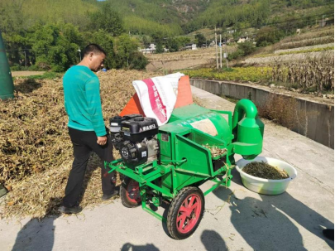 | 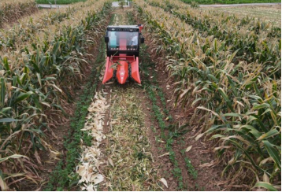
图5 大豆人工收获后机械脱粒 | 图6 玉米机收
三、适宜区域
本技术在全市区域内均可大面积应用。
四、注意事项
播种前需调试播种机的开沟深度、用种量、用肥量，确保一播全苗；玉米施肥量要根据单作单株需肥量来确定，确保肥料施足，如果封闭除草效果不佳，应及时采取茎叶除草，注意使用物理隔帘定向喷雾；玉米在6—8展叶期，大豆在分枝期和初花期分别喷施控旺剂，防止旺长。
五、技术依托单位
（一）重庆市农业技术推广总站
联系地址：重庆市两江新区黄山大道186号
邮政编码：401121
联 系 人：易靖 张颖韬 方立魁
联系电话：13708382324
电子邮箱：1242938047@qq.com
（二）四川农业大学
联系地址：四川省成都市温江区公平惠民路211号
邮政编码：611130
联 系 人：雍太文 王小春 吴雨珊
联系电话：13980173140
电子邮箱：scndytw@qq.com
（三）重庆市农业科学院
联系地址：重庆市九龙坡区白市驿镇农科大道
邮政编码：401329
联 系 人：柯剑鸿 田红琳 易红华‌
联系电话：18983692513
电子邮箱：403288290@qq.com

4.香型优质稻保优稳香栽培技术

摘要：本技术针对我市香型高食味品质品种缺乏，香气不浓、食味不佳；在同一地区，使用同一香型优质稻品种，连续种植时，香气和食味值明显下降，总体品质不稳不利于品牌打造难题。以优选香型优质稻品种；增窝增苗增产；肥水科学运筹保优稳香为技术核心集成香型优质稻保优稳香栽培技术，具有增香机理清晰，增窝增苗增产显著，保优提质效果突出特点。2022年重庆市引领技术，2023年-2025年重庆市主推技术。在开州、万州、梁平、酉阳、南川等优质稻基地推广应用，取得显著成效，打造了稷匠香禾重庆香米、三峡贡米等品牌。
一、技术概述
（一）背景情况
香稻是水稻中的珍品，具有独特的香味和优良品质。其中的泰国香米是泰国主要出口创汇的农产品之一。我国香稻种植历史悠久，近年来也先后选育出一批香稻品种，为发展香稻提供了坚实的品种基础。水稻是重庆市第一大粮食作物，种植面积在1000万亩左右。其中倒置低山区和中高海拔区域昼夜温差大、伏旱发生频率低，土壤、灌溉水、大气清洁是重庆的优质稻产区，南川头渡、万州太安等33个贡米之乡是其中的核心区域。贡米之乡的气候和土壤环境条件非常适宜香稻的生产，在历史上，忠县梅坝贡米、秀山涌洞贡米等贡米均有“一家煮饭，四邻香”的美誉。近年来，我市启动了贡米产业振兴行动，大力发展中高端优质米，取得了一些成效，但是与“五常稻花香”“江西万年贡米”等国内知名贡米相比依然存在贡米品质特征不突出、品牌打造基础弱等问题。其中香型高食味品质品种缺乏，香气不如泰国香米浓、食味不如五常稻花香好；在同一地区，使用同一香型优质稻品种，连续种植时，香气和食味值明显下降。为此重庆市农业技术推广总站引进华南农业大学香稻增香栽培技术，并根据重庆优质稻生产实际创新集成为“香型优质稻保优稳香栽培技术”。
（二）推广应用情况
2021年至2025年，该技术在重庆市开州区、南川区、梁平区、石柱县、酉阳县等优质稻产区累计示范5万亩以上。其中2021开州大德镇、南川河图镇建设“香型优质稻保优稳香栽培技术”示范片4个，分别选用了香型优质稻丰优香占、宜香优2115、神农优228，建设示范片4个，面积400亩。经专家田间实收测产，开州示范田平均亩产658.25公斤，较对照增产15.4%。南川示范田平均亩产654.47公斤，较对照增产14.9%。示范达到了增产提质的效果。2025年该技术依托“重庆市现代农业技术体系水稻创新团队”“主要粮油作物大面积单产提升市县乡三级示范片建设”“第六批重庆市专家服务团项目”在开州、万州、酉阳、秀山、綦江等优质稻核心产地开展了本地化的技术指标优化和集成示范取得了获得种植业主的一致好评。其中秀山县涌洞镇优质香稻保优稳香示范片平均亩产422.45公斤比同田对照345.29公斤增77.16公斤增22.35%，比当地大面积种植336.09公斤增86.36公斤增25.7%，助力涌洞贡米提档升级增产提质。
（三）技术效果
2023年重庆市农业农村委组织专家对开州区“香型优质稻保优稳香栽培技术”示范片进行了实收测产。示范片100亩常规香稻南晶香占平均亩产524.6公斤，产地价按4.00元/公斤计算，亩产值2098.40元。当地普通品种常规栽培平均亩产587.5公斤，产地价3.00元/公斤，亩产值1762.50元，示范片亩产值增加335.9元，示范技术增收效果明显。以此为原粮加工的中高端优质米“稷匠香禾”重庆香米，12元/公斤，受到消费者认可。在梁平区蟠龙镇示范应用该技术打造的冷沙寒香米获得了“三峡杯重庆好吃香米称号”。该技术的推广应用也为开州、万州、酉阳、秀山等贡米产地构建了良种、良法配套，增产提质协同的优质稻发展技术路径。
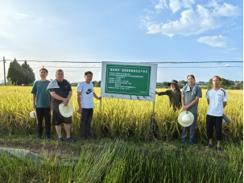 | 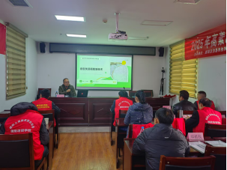
图1 2024年开州区香型优质保优稳香栽培技术示范 | 图2 酉阳县种植大户香型优质稻保优稳香技术培训
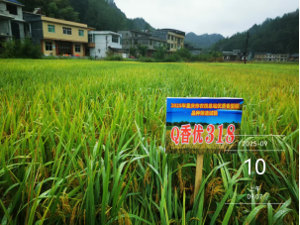
图3 2025年酉阳县香型优质稻品质筛选试验
（四）入选和获奖情况
该技术入选2022年重庆市农业农村委引领型技术，2023年-2025年入选重庆市农业农村委主推技术。以该技术形成了重庆市地方标准《香稻栽培技术规程》DB 50/T1516。
二、技术要点
（一）选用香型优质稻品种。如宜香优2115、渝香203、美香新占等。
（二）培育壮秧。播种量按每亩大田常规香稻品种2kg～3kg，杂交香稻组合1kg～1.25kg，旱育壮秧。
（三）确定适宜的栽插期与密度。4月下旬秧苗达到4叶~5叶时开始栽秧。宽窄行规范栽插，一般宽行规格为33cm～40cm，窄行16cm～20cm，窝距16cm～18cm，杂交稻窝植双粒双株，亩植1.0万～1.2万窝；常规稻窝植3～4株，亩植1.1万～1.4万窝。
（四）合理肥料运筹。参考当地测土配方推荐施肥量，整田时作全层基肥施用“香稻专用肥”30kg～50kg/亩；插秧后7天，追施分蘖肥“香稻专用肥”20kg～30kg/亩。在稻穗破口期结合病虫防治，用“香稻增香叶面肥”200g/亩，兑水50kg喷施。
（五）科学少水灌溉。插秧后浅水返青分蘖，够苗晒田；长穗期保持浅水；灌浆结实期，采用轻度落干（土壤水势为-25±5kPa）的灌溉方式。
（六）综合防治病虫害。按当地病虫害预报，绿色防控与统防统治相结合及时防治病虫害。
（七）适时早收。比传统优质稻栽培提早2～3d收割：常规香稻93%，杂交香稻88%实粒黄熟时。
三、适宜区域
长江上游一季中稻区。
四、注意事项
宜选用品质指标符合 NY/T 593规定二等（含二等）以上，稻米香味符合 NY/T 596 规定的香稻品种。
五、技术依托单位
（一）重庆市农业技术推广总站
联系地址：重庆市渝北黄山大道东段186号
邮政编码：401121
联 系 人：方立魁、康山杰
联系电话：023-89133432
电子邮箱：fang61_1982@126.com
（二）重庆市开州区农业发展服务中心
联系地址：开州区文峰街道富厚街291号
邮政编码：405499
联系人：王开周
联系电话：15223528345
电子邮箱：437185059@qq.com
（三）酉阳土家族苗族自治县农业技术推广站
联系地址：酉阳县钟多街道城南社区钟南大道24号
邮政编码：409800
联系人：李君保
联系电话：023-75587254
电子邮箱：njtgzzw@163.com

5.鹅精准高效饲养管理技术

摘要：我国是世界第一养鹅大国，但传统养殖模式普遍存在饲料利用效率低、劳动强度大、养殖环境差、生产效率不稳定等问题，制约了产业现代化发展。该技术针对上述产业痛点，集成了鹅饲料精准配制、饲料饮水精准供给、智能化环境控制和标准化饲养管理等核心技术，通过技术配套和设施升级，构建了一套可复制、可推广的现代化养鹅新模式。目前，该技术已在重庆、四川、广东、江苏、山东和黑龙江等地推广应用。据统计，2023年至2025年，本技术累计生产种鹅3.97万只，商品肉鹅195.5万只，鹅饲料11.91万吨，养殖设备3113台套。经测算，该技术近三年累计辐射总产值5.24亿元，新增经济效益5698.13万元。该技术的推广应用，对于实现鹅养殖的节本增效、保障产品质量安全、推动产业可持续健康发展具有重要意义。
一、技术概述
（一）背景情况
我国是世界第一养鹅大国，养殖量占全球90%以上。鹅产业是我国优势特色畜牧产业，也是推动乡村振兴的重要产业。据国家水禽产业技术体系统计数据显示，2024年我国肉鹅出栏量5.69亿只，产肉量超175万吨，总产值592亿元。因鹅规模化养殖起步较晚，饲养管理相关技术薄弱，实际生产中多参考鸡和鸭饲养管理技术，导致饲料和饮水浪费严重、养殖环境差、死淘率较高、劳动强度大，严重降低了人们的养殖意愿和养殖效益，阻碍了肉鹅产业高质量发展。
在此背景下，研究集成了鹅精准高效饲养管理技术。其中，鹅饲料精准配制及高效供给技术，系统确定了鹅常用饲料原料代谢能和氨基酸等养分含量，不同生长阶段鹅营养需要量，饲料调质温度、饲料颗粒直径等加工技术参数，饲料供给高度、空间等饲喂技术参数以及配套供料设备，实现了规模鹅场的精准饲喂；鹅饮水高效供给技术，确定了饮水温度、流速、时间等饮水供给技术参数以及配套供水设备，有效解决了离水饲养条件下饮水浪费的难题；鹅舍环境精准控制技术，系统确定了饲养密度、环境温度和光照等饲养管理参数及配套环境控制设备，提升了鹅舍环境舒适度与管理效率。该技术填补了鹅饲养管理部分关键环节的技术空白，提供了系统的规模鹅场饲料、饮水和环境精准管理方案，有效推动我国肉鹅产业向绿色、高效和高质量方向转型升级。
（二）推广应用情况
该技术先后在重庆、四川、广东、江苏、山东和黑龙江等省（市）推广应用。2023年至2025年，本技术累计生产种鹅3.97万只，商品肉鹅195.5万只，鹅饲料11.91万吨，养殖设备3113台套。
（三）技术效果
应用鹅精准供料供水参数和设备，鹅饲料和饮水损耗减少50%以上，精准供料环节节省人力10%~30%，精准供水环节12%以上；应用鹅养殖环境控制参数和设备，鹅生长速度提高16%以上，料重比降低10%。经测算，本技术近三年累计辐射总产值5.24亿元，新增经济效益5698.13万元。该成果经济效益显著，社会和生态效益良好，有效推动我国鹅业新质生产力培育和鹅产业高质量发展，具有广阔的推广应用前景。
（四）入选和获奖情况
该技术成果曾获2019年“重庆市科学进步奖”二等奖、2021年度“神农中华农业科技奖”三等奖。
二、技术要点
（一）肉鹅饲料精准配制技术
1.鹅常用饲料原料数据库
该数据库包含可玉米、稻谷、米糠、麦麸、喷浆玉米皮等西南地区18种鹅常用饲料原料营养成分含量、代谢能和标准回肠可消化氨基酸含量（见下表1~4）。在鹅饲料配制过程中，可参考相关饲料数据参数，精准设计饲料配方，节约饲料成本。
2.鹅营养需要量
鹅营养需要应根据品种、生长阶段等精准提供。本技术制定了中小体型鹅各生长阶段营养需要量标准（见下表5）。在鹅饲料配制过程中，可依据各生长阶段营养需要，结合饲料养分含量参数，精准设计饲料配方，实现鹅饲料的精准饲喂。

表1 饲料原料常规成分含量（风干基础，87%干物质）
饲料 | 产地 | 干物质DM | 总能GE, MJ/kg | 粗蛋白质  CP | 粗纤维  CF | 中性洗涤纤维  NDF | 酸性洗涤纤维  ADF | 粗脂肪  EE | 粗灰分Ash
玉米 | 山西 | 85.95 | 16.05 | 7.16 | 2.19 | 10.08 | 3.09 | 2.43 | 1.01
玉米 | 吉林 | 86.17 | 16.18 | 7.96 | 1.95 | 9.39 | 2.94 | 2.96 | 1.00
稻谷 | 重庆 | 88.49 | 15.62 | 6.21 | 9.91 | 15.41 | 14.55 | 2.01 | 3.96
米糠 | 重庆 | 88.49 | 18.66 | 13.81 | 5.93 | 14.87 | 7.30 | 15.73 | 7.29
麦麸 | 河北 | 87.18 | 16.61 | 15.62 | 11.64 | 43.43 | 13.12 | 3.07 | 5.86
喷浆玉米皮 | 甘肃 | 87.52 | 15.99 | 18.49 | 10.33 | 41.85 | 11.21 | 1.71 | 5.31
玉米DDGS | 四川 | 88.92 | 19.31 | 24.35 | 7.26 | 26.85 | 13.35 | 9.05 | 4.67
豆粕 | 重庆 | 86.92 | 16.96 | 45.10 | 5.40 | 9.88 | 8.49 | 0.50 | 5.66
发酵豆粕 | 重庆 | 89.43 | 17.17 | 50.17 | 3.88 | 7.41 | 5.02 | 0.95 | 6.77
棉籽粕 | 重庆 | 89.16 | 16.99 | 49.00 | 8.53 | 14.88 | 11.08 | 0.68 | 6.20
菜籽粕 | 重庆荣昌 | 91.65 | 18.60 | 33.73 | 11.69 | 34.91 | 27.50 | 9.92 | 6.20
菜籽粕 | 重庆铜梁 | 90.97 | —— | 35.80 | —— | 35.69 | 30.48 | 7.48 | 5.94
菜籽粕 | 重庆潼南 | 97.88 | —— | 34.33 | —— | 43.27 | 36.18 | 8.96 | 6.45
菜籽饼 | 重庆江津 | 94.00 | —— | 32.77 | —— | 31.48 | 26.63 | 8.72 | 6.94
菜籽饼 | 重庆大足 | 93.03 | —— | 36.58 | —— | 37.07 | 30.48 | 7.64 | 5.64
菜籽饼 | 重庆邮亭 | 91.01 | —— | 35.76 | —— | 38.94 | 32.57 | 8.14 | 6.38
菜籽饼 | 重庆铜梁 | 93.35 | —— | 35.35 | —— | 33.85 | 39.23 | 8.28 | 6.17
菜籽饼 | 重庆荣昌 | 91.33 | —— | 32.92 | —— | 31.13 | 25.72 | 7.35 | 7.00

表2 饲料原料必需氨基酸含量（风干基础，87%干物质）

饲料 | 产地 | 赖氨酸Lys | 蛋氨酸Met | 色氨酸Try | 苏氨酸Thr | 精氨酸Arg | 缬氨酸Val | 异亮氨酸Ile | 亮氨酸Leu | 苯丙氨酸Phe | 组氨酸His
玉米 | 山西 | 0.238 | 0.164 | 0.056 | 0.257 | 0.322 | 0.343 | 0.248 | 0.829 | 0.319 | 0.210
玉米 | 吉林 | 0.252 | 0.186 | 0.060 | 0.287 | 0.342 | 0.377 | 0.277 | 0.962 | 0.329 | 0.227
米糠 | 重庆 | 0.658 | 0.288 | 0.165 | 0.513 | 1.092 | 0.720 | 0.484 | 0.936 | 0.643 | 0.387
麦麸 | 重庆 | 0.664 | 0.236 | 0.264 | 0.512 | 1.206 | 0.731 | 0.490 | 0.935 | 0.668 | 0.467
喷浆玉米皮 | 河北 | 0.686 | 0.285 | 0.086 | 0.688 | 0.711 | 0.865 | 0.530 | 1.545 | 0.695 | 0.575
稻谷 | 甘肃 | 0.260 | 0.167 | 0.081 | 0.224 | 0.441 | 0.360 | 0.252 | 0.479 | 0.293 | 0.153
玉米DDGS | 四川 | 0.744 | 0.526 | 0.188 | 0.964 | 1.038 | 1.224 | 0.938 | 2.964 | 1.250 | 0.686
豆粕 | 重庆 | 2.881 | 0.630 | 0.617 | 1.780 | 3.308 | 2.195 | 2.121 | 3.478 | 2.450 | 1.198
发酵豆粕 | 重庆 | 2.939 | 0.679 | 0.616 | 1.916 | 3.350 | 2.360 | 2.280 | 3.697 | 2.626 | 1.198
棉籽粕 | 重庆 | 2.018 | 0.690 | 0.609 | 1.491 | 6.079 | 2.155 | 1.516 | 2.735 | 2.837 | 1.376
菜籽粕 | 重庆荣昌 | 1.295 | 0.698 | 0.442 | 1.402 | 1.837 | 1.690 | 1.319 | 2.305 | 1.456 | 0.873
菜籽粕 | 重庆铜梁 | 1.272 | 0.698 | — | 1.377 | 1.616 | 1.693 | 1.253 | 2.324 | 1.425 | 0.870
菜籽粕 | 重庆潼南 | 0.818 | 0.649 | — | 1.307 | 1.049 | 1.600 | 1.173 | 2.169 | 1.422 | 0.782
菜籽饼 | 重庆江津 | 1.398 | 0.083 | — | 1.388 | 1.638 | 1.638 | 1.212 | 2.231 | 1.342 | 0.842
菜籽饼 | 重庆大足 | 1.216 | 0.337 | — | 1.468 | 1.543 | 1.777 | 1.328 | 2.497 | 1.515 | 0.898
菜籽饼 | 重庆邮亭 | 1.128 | 0.860 | — | 1.501 | 1.568 | 1.816 | 1.338 | 2.466 | 1.539 | 0.889
菜籽饼 | 重庆铜梁 | 1.137 | 0.690 | — | 1.435 | 1.528 | 1.761 | 1.277 | 2.367 | 1.491 | 0.895
菜籽饼 | 重庆荣昌 | 1.105 | 0.705 | — | 1.419 | 1.696 | 1.581 | 1.248 | 2.239 | 1.296 | 1.086

表3 饲料原料非必需氨基酸含量（风干基础，87%干物质）

饲料 | 产地 | 胱氨酸Cys | 酪氨酸Tyr | 甘氨酸Gly | 丝氨酸Ser | 脯氨酸Pro | 丙氨酸Ala | 天冬氨酸Asp | 谷氨酸Glu
玉米 | 山西 | 0.179 | 0.265 | 0.283 | 0.335 | 0.674 | 0.501 | 0.501 | 1.286
玉米 | 吉林 | 0.179 | 0.233 | 0.309 | 0.377 | 0.705 | 0.601 | 0.537 | 1.461
米糠 | 重庆 | 0.293 | 0.462 | 0.731 | 0.596 | 0.585 | 0.845 | 1.276 | 1.858
麦麸 | 重庆 | 0.330 | 0.454 | 0.878 | 0.655 | 0.841 | 0.775 | 1.269 | 2.644
喷浆玉米皮 | 河北 | 0.412 | 0.610 | 0.805 | 0.768 | 1.643 | 1.473 | 0.994 | 2.706
稻谷 | 甘肃 | 0.142 | 0.209 | 0.294 | 0.283 | 0.279 | 0.356 | 0.604 | 1.002
玉米DDGS | 四川 | 0.501 | 1.033 | 0.993 | 1.191 | 2.018 | 1.832 | 1.718 | 4.389
豆粕 | 重庆 | 0.656 | 1.833 | 1.928 | 2.257 | 2.163 | 1.973 | 5.278 | 8.191
发酵豆粕 | 重庆 | 0.672 | 1.912 | 2.041 | 2.341 | 2.452 | 2.247 | 5.557 | 8.833
棉籽粕 | 重庆 | 0.802 | 1.602 | 1.946 | 2.019 | 1.728 | 1.823 | 4.582 | 9.733
菜籽粕 | 重庆荣昌 | 0.702 | 1.064 | 1.681 | 1.365 | 1.971 | 1.453 | 2.247 | 5.902
菜籽粕 | 重庆铜梁 | 0.928 | 0.889 | 1.664 | 1.387 | 2.190 | 1.463 | 2.085 | 6.322
菜籽粕 | 重庆潼南 | 0.747 | 0.907 | 1.600 | 1.244 | 2.018 | 1.404 | 1.982 | 5.733
菜籽饼 | 重庆江津 | 0.083 | 0.814 | 1.620 | 1.351 | 1.990 | 1.425 | 2.101 | 5.775
菜籽饼 | 重庆大足 | 0.617 | 0.898 | 1.777 | 1.431 | 2.235 | 1.571 | 2.366 | 6.518
菜籽饼 | 重庆邮亭 | 0.707 | 0.908 | 1.768 | 1.443 | 2.189 | 1.558 | 2.371 | 6.347
菜籽饼 | 重庆铜梁 | 0.997 | 0.876 | 1.715 | 1.407 | 2.227 | 1.500 | 2.218 | 6.375
菜籽饼 | 重庆荣昌 | 0.886 | 0.924 | 1.619 | 1.400 | 1.972 | 1.429 | 2.134 | 5.925

表4 部分饲料鹅的有效能和标准回肠可消化氨基酸含量

营养指标 | 玉米 | 面粉 | 麦麸 | 米糠 | 喷浆玉米皮
代谢能AME，MJ/kg（kcal/kg） | 13.78（3293） | 14.45（3453） | 10.24（2447） | 11.90（2843） | 11.36（2714）
必需氨基酸，g/kg
蛋氨酸Met | 1.52 | 1.72 | 1.56 | 2.13 | 1.67
赖氨酸Lys | 2.11 | 2.28 | 3.38 | 4.62 | 3.60
色氨酸Try | 0.47 | 1.12 | 1.86 | 1.12 | 0.37
苏氨酸Thr | 2.15 | 2.86 | 2.72 | 3.09 | 3.02
精氨酸Arg | 3.21 | 4.36 | 7.04 | 8.40 | 4.35
异亮氨酸Ile | 2.16 | 4.01 | 3.13 | 3.11 | 3.11
亮氨酸Leu | 7.96 | 8.25 | 6.29 | 6.11 | 11.02
缬氨酸Val | 2.98 | 4.91 | 4.68 | 4.99 | 5.35
组氨酸His | 1.90 | 2.73 | 2.97 | 2.83 | 3.94
苯丙氨酸Phe | 3.11 | 5.60 | 4.55 | 4.62 | 4.03
非必需氨基酸，g/kg
胱氨酸Cys | 1.67 | 2.47 | 2.00 | 1.72 | 2.70
酪氨酸Tyr | 2.45 | 3.72 | 3.14 | 3.43 | 3.60
甘氨酸Gly | 2.39 | 4.12 | 4.62 | 4.78 | 4.15
丝氨酸Ser | 3.14 | 5.35 | 4.17 | 3.77 | 4.27
脯氨酸Pro | 5.65 | 12.66 | 6.03 | 3.81 | 10.61
丙氨酸Ala | 5.13 | 3.60 | 4.90 | 6.37 | 11.20
天冬氨酸Asp | 4.32 | 4.32 | 7.26 | 8.88 | 4.13
谷氨酸Glu | 12.23 | 37.25 | 20.00 | 14.29 | 14.97
表5 肉鹅饲料配制营养需要量

营养指标 | 育雏期  （1周～2周） | 生长期  （3周～6周） | 生长期  （7周～8周） | 肥育期  （9周～10周）
表观代谢能AME，MJ/kg（kcal/kg） | 11.50（2750） | 11.50（2750） | 11.75（2800） | 11.75（2800）
粗蛋白质CP，% | 18.00 | 17.00 | 16.00 | 15.00
粗纤维CF，% | 3.50 | 4.50 | 5.00 | 5.50
钙Ca，% | 1.00 | 0.90 | 0.80 | 0.70
总磷Total P，% | 0.75 | 0.65 | 0.60 | 0.55
非植酸磷Nonphytate P，% | 0.50 | 0.40 | 0.35 | 0.30
赖氨酸Lys，%，≥ | 1.10 | 1.00 | 0.90 | 0.80
蛋氨酸Met，%，≥ | 0.45 | 0.40 | 0.35 | 0.30
蛋氨酸+胱氨酸Met+Cys，%，≥ | 0.65 | 0.60 | 0.55 | 0.50
苏氨酸Thr，%，≥ | 0.75 | 0.65 | 0.55 | 0.45
色氨酸Trp，%，≥ | 0.25 | 0.20 | 0.18 | 0.15
精氨酸Arg，%，≥ | 1.00 | 0.90 | 0.80 | 0.70
异亮氨酸Ile，%，≥ | 0.70 | 0.65 | 0.60 | 0.55
亮氨酸Leu，%，≥ | 1.30 | 1.20 | 1.10 | 1.00
苯丙氨酸Phe，%，≥ | 0.80 | 0.75 | 0.70 | 0.60
缬氨酸Val，%，≥ | 0.70 | 0.65 | 0.65 | 0.60
组氨酸His，%，≥ | 0.45 | 0.45 | 0.40 | 0.40
维生素A Vitamin A，IU/kg | 6000 | 6000 | 6000 | 6000
维生素D3 Vitamin D3，IU/kg | 1500 | 1500 | 1500 | 1500
维生素E Vitamin E，IU/kg | 10 | 10 | 10 | 10
维生素K3 Vitamin K3，mg/kg | 2.4 | 2.4 | 2.4 | 2.4
维生素B1 Vitamin B1，mg/kg | 1.5 | 1.5 | 1.5 | 1.5
维生素B2 Vitamin B2，mg/kg | 5 | 5 | 5 | 5
烟酸 Niacin，mg/kg | 50 | 50 | 50 | 50
泛酸Pantothenic acid，mg/kg | 10 | 10 | 10 | 10
维生素B6 Vitamin B6，mg/kg | 3.0 | 3.0 | 3.0 | 3.0
维生素B12 Vitamin B12，mg/kg | 0.02 | 0.02 | 0.02 | 0.02
生物素 Biotin，mg/kg | 0.15 | 0.15 | 0.15 | 0.15
叶酸 Folic acid，mg/kg | 0.5 | 0.5 | 0.5 | 0.5
胆碱 Choline，mg/kg | 1000 | 1000 | 1000 | 1000
铜 Cu，mg/kg | 8.0 | 8.0 | 6.0 | 5.0
铁 Fe，mg/kg | 96 | 96 | 80 | 60
锰 Mn，mg/kg | 100 | 100 | 80 | 60
锌 Zn，mg/kg | 80 | 80 | 60 | 50
硒 Se，mg/kg | 0.30 | 0.30 | 0.30 | 0.30
碘 I，mg/kg | 0.40 | 0.40 | 0.30 | 0.30
注：营养需要量数据以饲料干物质含量87%计。

（二）肉鹅饲料精准供给技术
饲料调质温度和粒径会影响饲料颗粒质量、营养损失量和饲料适口性及消化率，该技术制定了鹅不同生长阶段饲料调质温度、饲料粒径等标准（见下表6），为鹅饲料加工调质提供参考依据。同时，该技术确定了饲喂次数、料槽放置高度和采食空间等饲喂参数以及配套的饲喂设备，养殖场（户）可根据自身需求，选择合适的饲喂设备（图1~4），实现鹅饲料的精准高效供给。立体多层笼养模式推荐选配具有自主行走、智能识别和精准定量的智能饲喂机器人，网上圈养模式推荐选配具有高度可调和精准定量的圈栏精料定量饲喂系统或精粗饲料均可用的传输式饲喂系统，网上圈养和散养模式也可选配可移动且高度可调的低成本木质料槽。
表6 鹅饲料加工与饲喂参数
项目 | 日龄/d | 推荐
调质温度 | 1~28 | 81.0℃
调质温度 | 29~49 | 75.7℃
调质温度 | 49~70 | 75.5℃
饲料pH | 1~28 | 5.95
饲料pH | 28~70 | 5.10
饲料粒径 | 1~28 | 3mm（长径比11:1）
饲料粒径 | 28~70 | 4.5mm
换料日龄 | —— | 19d
饲喂方式 | 28~70 | 干颗粒
饲喂次数 | 28~70 | 3~5次/只/天
料槽放置高度 | 28~70 | 站立时喙的高度
采食空间 | 42~70 | 7cm/只

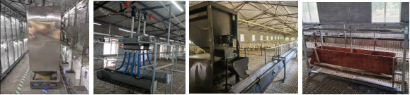
图1 饲喂机器人，图2 分栏定量饲喂系统，图3 传输带式饲喂系统，图4 散（放）养适用料槽
（三）肉鹅饮水精准供给技术
水是鹅重要的营养素，也是重要的自然资源，合理的供水管理技术，不仅能充分发挥鹅的遗传潜能，而且能节约饮水资源。该技术制定了鹅饮水流速、温度、高度、时间等管理参数标准（见下表7）以及配套的新型水线（见图5~6），养殖场（户）可根据自身需求，选配具有自动控制饮水高度、供给时间和温度的水线，实现鹅饮水的精准高效供给。
表7 鹅饮水精准供给推荐参数
项目 | 生长阶段 | 推荐
饮水器类型 | 育雏期、生长期 | 乳头式水线
饮水质量 | 育雏期、生长期 | 符合NY 5027-2008
日供饮水量 | 育雏期 | 0.2~0.8L/只
日供饮水量 | 生长期 | 高温季节1.5~1.8L/只，低温季节1.2~1.5L/只
饮水pH值 | 育雏期、生长期 | 6~9
饮水流速 | 育雏期、生长期 | 80mL/min
饮水温度 | 育雏期 | 育雏温度
饮水温度 | 生长期 | 高温季节≤28℃，低温季节≥18℃
饮水嘴角度 | 育雏期、生长期 | 30°
饮水嘴密度 | 育雏期、生长期 | ≤ 1个/12只
饮水线高度 | 育雏期 | 喙的高度
饮水线高度 | 生长期 | 喙高以上4~8cm
饮水供给方式 | 育雏期 | 连续供水
饮水供给方式 | 生长期 | 供水2h：禁水4h
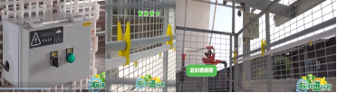
图5可调节放置高度、供水时间的水线
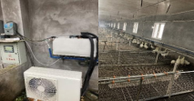
图6 自动控温水线
（四）肉鹅环境精准管理技术
鹅舍环境对鹅生长发育和健康至关重要，该技术系统确定了鹅不同生长阶段饲养密度、温度和光照等养殖环境管理参数以及相关设备（见下表8）。推荐使用可按照既定程序自动控制光照时间、强度和波长的光照控制系统，并配置可根据室内环境情况自动调节门窗开闭的联动门窗。
表8 鹅环境控制推荐参数
项目 | 日龄/d | 推荐
饲养温度 | 1~3 | 29~30℃
饲养温度 | 4~7 | 28℃
饲养温度 | 8~14 | 26~28℃
饲养温度 | 15~28 | 26℃
饲养温度 | 29~49 | ≤25℃
饲养温度 | 50~70 | 室温
光照时间 | 1~3 | 24h
光照时间 | 4 | 22h
光照时间 | 5 | 20h
光照时间 | 6 | 18h
光照时间 | 7~70 | 16h
光照强度 | 1~70 | 20~30lux
光照方式 | 1~70 | 人工补光+自然光照
饲养密度 | 1~14 | 20只/m2
饲养密度 | 15~28 | 8只/m2
饲养密度 | 29~49 | 5只/m2
饲养密度 | 50~70 | 3只/m2

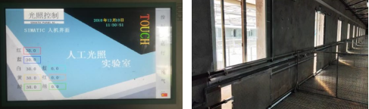
图7 光照控制系统，图8 圈舍联动开闭门窗
三、适宜区域
该技术适宜推广的区域为全国范围。
四、注意事项
（一）鹅饲料中禁止使用抗生素。
（二）兽药使用应符合NY/T 5030的要求，根据法律规定和当地疫病流行情况制定免疫程序。
（三）鹅场的清洁消毒、鹅舍空置和对外隔离按NY/T 5038执行。
（四）废弃物处理按照GB/T 3 6195和NY/T 388标准执行，污水、污物排放应符合GB 18596的要求。
（五）饲料饲喂设备的配置需根据各养殖场的养殖规模和养殖模式，选择合适的设备，做好成本控制。
（六）鹅易受外界环境刺激而产生应激反应，鹅舍环境参数调整时应遵循“循序渐进”的原则。比如，鹅舍关闭人工光源时，应通过控制系统逐渐亮度。
五、技术依托单位
（一）重庆市畜牧科学院
联系地址：重庆市荣昌区昌龙大道51号
邮政编码：402460
联 系 人：汪超
联系电话：13618208706
电子邮箱：wangccq@foxmail.com
（二）重庆市畜牧技术推广总站
联系地址：重庆市渝北区黄山大道东段186号
邮政编码：401121
联 系 人：张科
联系电话：15223095671
电子邮箱：619064120@qq.com

6.规模猪场粪污减量和全量化处理装备及技术

摘要：针对规模猪场传统设备稳定性差、信息化程度低、粪污总量大、清粪劳动力依赖强及疫病传播风险高的问题，本技术集成开发了节水型智能饮水器、新型铸铁漏缝地板、猪舍自动刮粪系统、场区粪便联动转运装置及清粪信息化管控平台。节水型猪用智能饮水器较传统饮水器，节水率提高14.1%以上；新型漏缝地板漏粪率达87%，圈内粪便残留下降约31%；自动刮粪与转运系统实现粪沟刮净度超95%，场区污水量总体降低约18%以上，清粪劳动力需求降低20%以上。2020-2022年期间，在重庆、四川等地累计装配自动刮粪系统3620套、清洁型猪圈18350套、漏缝地板84000块，累计新增销售约1.4亿元、毛利2345万元。该技术在推动生猪清洁养殖和可持续发展方面具有重要经济、社会和生态效益，为推动生猪养殖清洁化、节水降污与“机器换人”提供了支撑。
一、技术概述
（一）技术基本情况
干清粪和节水型饮水是规模猪场粪污减量化的重要技术措施。针对传统设备稳定性差、信息化程度低、维护难度大等瓶颈问题，研发出节水型猪用智能饮水器，有效降低了猪只饮水过程的饮用水浪费量和粪沟污水产生量，实现了饮水设备的自动清洁，较传统饮水碗节水率达到14.1%以上；创制出猪舍刮粪、场区转运和信息管控平台等智能化清粪系统装备，降低规模化猪场清粪环节的劳动力依赖和粪污总量，推动生猪养殖的“机器换人”进程，粪沟刮净度＞95%，单次刮粪量达500kg，实现“刮粪-运粪-储粪-卸粪”等多环节的一体化自动运行和远程高效管理。
（二）技术示范推广情况
该技术在重庆、四川等地区的规模化猪场、畜牧养殖设施装备加工制造企业进行了推广应用。2020-2022年，累计推广猪舍自动刮粪系统3620套、清洁型猪圈18350套、猪舍漏缝地板84000块。
表1 技术示范推广应用情况汇总表
序号 | 应用单位 | 应用技术 | 应用起止时间 | 应用单位联系人/联系电话 | 产生的经济效益及社会效益
1 | 重庆大鸿农牧机械有限公司 | 猪舍自动刮粪设备及系统 | 2016-2022 | 蒋惠江  18696655389 | 近3年新增销售9380万元、毛利1407万元
2 | 西安庆安智航通用设备有限公司 | 猪舍节水型、清洁型猪圈 | 2019-2022 | 申丽  15209258091 | 近3年新增销售3935万元、毛利658万元
3 | 江油星乙建设工程有限公司 | 猪舍自动刮粪系统 | 2019-2022 | 张塬  13220287124 | 近3年减少猪圈清洁劳动量23%、降低猪场污水总量18%
4 | 重庆雨吉润畜牧有限公司 | 猪舍自动刮粪系统 | 2019-2022 | 王杰  15696314447 | 近3年减少猪圈清洁劳动量22%、降低猪场污水总量19%
5 | 宁强汉水天保农业有限公司 | 猪舍自动刮粪、清洁型漏缝地板 | 2019-2022 | 何超  18523842485 | 近3年减少猪圈清洁劳动量24%、降低猪场污水总量18%
6 | 重庆市合川区态康畜禽养殖有限责任公司 | 猪舍自动刮粪系统 | 2019-2022 | 唐均亮  13608338525 | 近3年减少猪圈清洁劳动量25%、降低猪场污水总量21%
7 | 垫江县优科畜牧有限公司 | 猪舍自动刮粪系统 | 2019-2022 | 陈义华  13436163912 | 近3年减少猪圈清洁劳动量20%、降低猪场污水总量19%
（三）提质增效情况
本技术在推广应用期间，累计新增销售1.4亿元，新增毛利2345万元；本技术所包含的节水型饮水器和自动刮粪系统等智能装备，改善了规模猪场圈舍卫生环境状况，减少了猪只饮水和猪圈冲洗过程的污水产生量，降低猪场污水总量18%以上；自动清粪机械装备及信息平台有效减少了猪舍清粪环节的劳动力依赖和人员出入猪舍的频次，降低非洲猪瘟等疫病传播风险，猪舍清粪劳动力量减少20%以上，有效缓解了规模猪场的粪污处理难题，推动了生猪养殖“机器换人”进程，在推动生猪清洁养殖和可持续发展方面具有重要经济、社会和生态效益。
（四）技术获奖情况
该技术荣获2023年度重庆市畜牧科学院科技进步奖一等奖。
二、技术要点
（一）研发出节水型猪用智能饮水器和新型铸铁漏缝地板，实现猪圈粪污收集过程的减量化控制
1、研发出节水型猪用智能饮水器，优化了漏缝地板设计与关键参数
研发出具有自清洁功能的节水型饮水碗，有效降低了传统饮水碗日常清理的繁琐工作量和冲洗产生的污水量，基于猪体温度感应研发了智能饮水装置，降低猪只玩水和饮水漏水等进入粪沟产生的污水量，总体节水率17%以上；优化了猪舍铸铁漏缝地板板条宽度、缝隙宽度和缝隙率等关键参数，在不影响猪只正常生长性能的前提下，地板漏粪率超过87%，在同等承载力的条件下猪圈漏缝地板区域的单日粪便残余量降低31%。
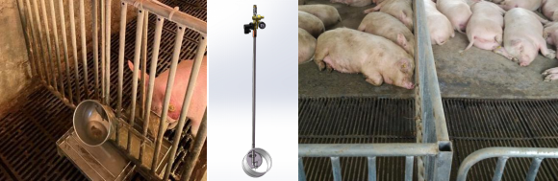
图1 猪用节水型智能饮水器（左）和新型漏缝地板清洁效果（右）
（二）创制猪舍刮粪、场区转运和信息管控平台等智能化清粪系统装备，降低规模化猪场清粪环节的劳动力依赖和粪污总量，推动生猪养殖的“机器换人”进程
1、创制猪舍粪沟自动刮粪系统，实现猪舍粪尿分离式高效清理。以节水降污的粪尿分离式机械干清粪工艺为主，研发出适用于多种应用场景步进式猪舍粪沟刮粪机；创新设计了曲柄连杆式刮粪机传动机构，优化了材料选型、连接方式和转速，刮粪机运行阻力和能耗分别降低15.6%和41.2%，构建了“曲柄连杆+推杆+转向键”的自动刮粪系统，粪沟刮净度>95%，单次刮粪量达500kg；优化了猪舍刮粪系统关键运行参数，粪便收集量提高32.3%、污水收集量降低3.39%，为场区粪尿分离式自动转运奠定了基础。（数据来源出处：公开发表的论文，不同机械干清粪频次对生长猪舍内环境和粪污排放的影响）
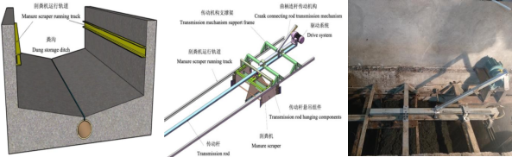
图2 猪舍粪尿分离式自动刮粪系统设计与应用
2、研发出场区粪便转运系统
研发出猪场粪便自动化联动转运系统，采用“运粪+提粪+卸粪+储粪”模式将不同猪舍粪沟的粪便转运至集中储粪点，运粪车运行速度为10.9m/min，提升速度为3.6m/min，卸粪速度为0.1 rad/s，单次运粪量达700L，具有自动称重、升降、卸粪以及显示电量、运行位置、运粪量等信息化和自动化功能。
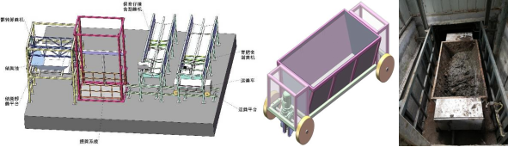
图2 场区粪便联动转运系统和自动运粪车设计方案及猪场应用
3、构建了猪场自动清粪信息化管理平台，实现高效远程维护与管控。
基于光电传感器配置和物联网等现代信息技术，研发出猪场清粪系统信息平台，具有实时状态、故障报警、控制与调试等5大功能模块，实现了刮粪机、运粪车、提升机等关键环节装备的远程全自动控制、半自动控制和手动调试，通过自动采集分析系统各机构的运行状态及位置信息进行系统故障预警预防，有效提高系统稳定性和维护效率，实现生猪养殖清粪环节“机器换人”的目标。
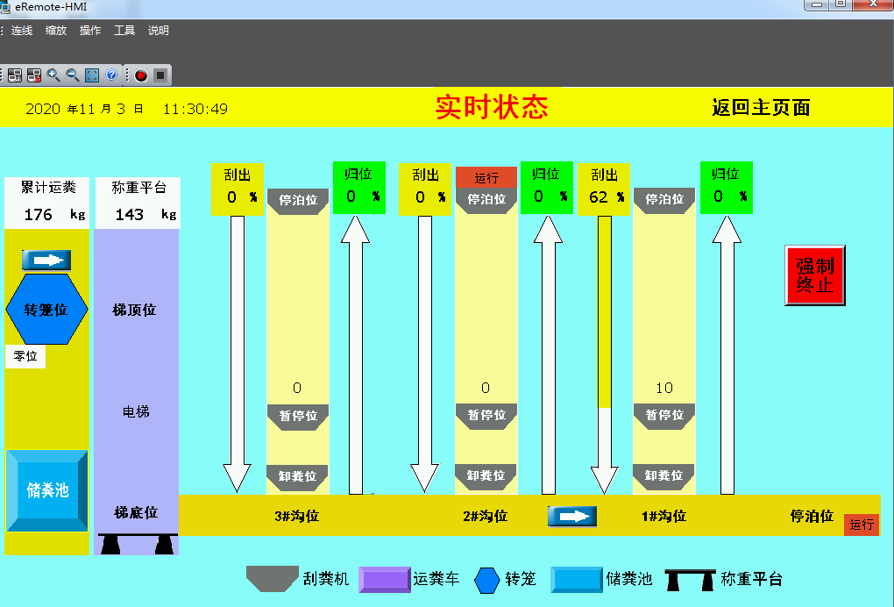
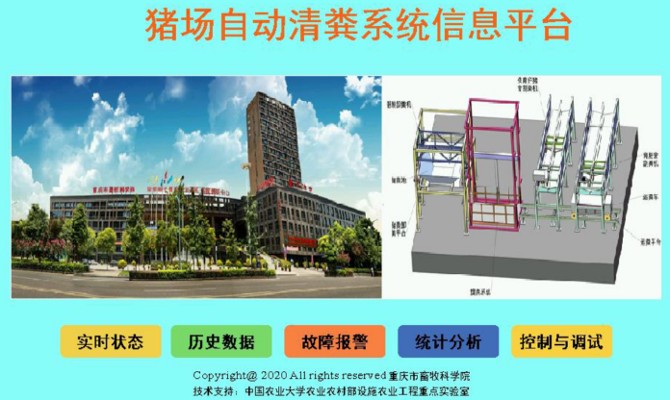

图3 猪场自动清粪系统信息平台
三、适宜区域
该技术适用于重庆市规模猪场全漏缝地板和局部漏缝地板猪舍。
四、注意事项
猪场自动清粪信息化管理平台的成本问题。
五、技术依托单位
（一）重庆市畜牧科学院
联系地址：重庆市荣昌区昌州街道昌龙大道51号
邮政编码：402460
联 系 人：王浩
联系电话：18323396992
电子邮箱：wanghaocau@163.com
（二）重庆市畜牧技术推广总站
联系地址：重庆市两江新区黄山大道东段186号
邮政编码：401121
联 系 人：程尚
联系电话：023-89133856、15909326898
电子邮箱：chengshang3@126.com
（三）重庆大学
联系地址：重庆市沙坪坝区沙北街83号环境学院340室
邮政编码：400045
联 系 人：古励
联系电话：023-65120029、13896132757
电子邮箱：guli@cqu.edu.cn
（四）西南大学
联系地址：重庆市北碚区天生路2号
邮政编码：400715
联 系 人：肖然
联系电话：18990681839
电子邮箱：xiaoran0012@swu.edu.cn
·联系地址：重庆市南岸区学府大道66号河海学院310室
邮政编码：400074
联 系 人：潘伟亮
联系电话：023-62652714、15223412604

电子邮箱：panweiliang@cqjtu.ed

7.肉兔高效繁殖与批次化生产管理技术

摘要：随着养兔业向规模化、工厂化快速发展，传统生产方式已无法适应家兔产业发展需求，批次化生产模式和技术需求越来越迫切。相对于传统连续生产模式，批次化生产科学采用以光照同期发情处理以及人工授精操作为核心，确定光照时间和强度等相关参数，实现对母兔发情、配种、分娩同步化，真正实现“全进全出”，阻断疫病在不同批次兔群间和同批次不同生产阶段间的传播，提高兔群健康水平。通过同期发情技术进行批次化生产，可使年胎次由5-6胎提升至7-8胎；结合人工授精技术，公兔利用率从传统1:8-10可提升至1:30-50，降低种兔成本；通过批次化生产提升肉兔育肥期整齐度，提高仔兔成活率及养殖效率；同时大大提升人工效率；提高商品兔整齐度及饲料使用效率。技术方案已在重庆奉节、铜梁、渝北和四川自贡、乐山、宜宾、成都等地得到示范推广，其批次化生产效果得到了广大养殖户的认可。
一、技术概述
（一）背景情况
川渝地区是我国最大的肉兔生产区和消费区，年兔肉生产量占全国的60%，年兔肉消费量长期占据我国兔肉消费总量的一半以上，在我国兔产业中占有举足轻重的作用。近年来，随着养兔业向规模化、工厂化快速发展，批次化生产模式和技术需求越来越迫切。特别是2020年2型兔瘟在川渝地区发现后，随着散养户的退出和规模兔场的扩张，传统生产方式已无法适应家兔产业发展需求。川渝地区夏季潮湿闷热，母兔热应激总体强度大，持续时间长，再加上各类病原微生物、饲料霉菌毒素污染风险大，兔舍环境调控设施差等原因，往往导致初产母兔延迟发情、不发情或隐性发情，经产母兔高胎次受胎率低下。为顺利实现母兔批次化生产，提高川渝地区肉兔产业竞争力，必须形成具有本地区特色、符合其养兔生产实际的批次化生产模式。
家兔的生殖功能受中枢神经系统、下丘脑—垂体—性腺轴的严格调控。相对于传统连续生产模式，批次化生产科学采用以光照同期发情处理操作为核心，确定光照时间和强度等相关参数，实现对母兔发情、配种、分娩同步化，真正实现“全进全出”，阻断疫病在不同批次兔群间和同批次不同生产阶段间的传播，提高兔群健康水平；同时，由于配种分娩集中度的显著提升，可提高各批次兔只个体大小、生理状态、营养需要、健康水平等的一致性，为精准饲养、高效免疫和日常管理提供方便，提高饲料转化效率和管理效率，减少兔舍、兽药及疫苗等浪费，降低生产成本；提高母兔利用率和兔群周转率，提升生产成绩和资源周转效率。
（二）推广应用情况
技术方案已在重庆奉节、合川、铜梁和四川自贡、乐山、宜宾、成都等地得到示范推广，其批次化生产效果得到了广大养殖户的认可。
（三）技术效果
传统养殖中，母兔发情不规律，年胎次仅5-6胎；通过同期发情技术进行批次化生产，可使年胎次提升至7-8胎，结合人工授精技术，公兔利用率从传统1:8-10可提升至1:30-50，降低种兔成本。通过批次化生产提升肉兔育肥期整齐度，通过精准分群（按日龄、体重分群）和阶段化饲料配方，提高仔兔成活率及养殖效率。传统饲养一人可管理200-300只母兔，通过批次化生产集中配种及生产，一人可管理500只母兔，大大提升人工效率。批次化管理控制出栏日龄（70-80天）和体重（2.5-3.0kg），避免传统养殖中“大小不一、过肥或过瘦”问题，提高商品兔整齐度及饲料使用效率。
（四）入选和获奖情况
无
二、技术要点
（一）生产规划
1.繁殖周期模式
42d或49d繁殖周期模式基本参数见表1。
表1.母兔批次生产繁殖周期模式的基本参数
项目 | 繁殖周期/d | 产后输精时间/d
42 d繁殖周期模式 | 42 | 11
49 d繁殖周期模式 | 49 | 18
注：母兔繁殖生产周期为母兔妊娠期（31 d）与产后（11 d或18 d）的加和。
2.批次参配母兔组成
批次参配母兔包括经产母兔、初产母兔和经配未孕母兔，依据批次分娩母兔目标数和兔场繁殖指标水平确定批次参配母兔数。
3.兔舍周转
后备母兔提前15d转入兔舍适应环境，准备光照诱导发情。妊娠母兔哺乳35d后，将其转移到另一兔舍进入下一批次生产；幼兔留在原兔舍，70d统一出栏。彻底清洗、消毒兔舍，空置7d（42d繁殖周期）或14d（49d繁殖周期），转入下一批次妊娠母兔。
（二）定时输精
1.初产母兔
（1）同期发情
当后备母兔体重达成年体重75%时，采取光照和饲喂控制诱导同期发情后，可开始人工授精。初产母兔人工授精前6d开始光照诱导同期发情。光源选择220V的LED灯或灯带，安装于笼架边缘，母兔采食位处，笼内光照强度60lux～90lux，每天的光照时间由12h（7:00～19:00）提高到16h（7:00～23:00），16h光照持续到人工授精后11d，随后恢复12h光照。在光照诱导发情的第1d起，将饲喂模式由限制饲喂转为自由采食。
2.经产母兔
同批次产仔后第5d（42d繁殖周期）或第12d（49d繁殖周期）开始光照诱导同期发情，同时实施饲喂和哺乳控制。光照诱导同期发情操作方法与初产母兔一致，母兔自由采食，保证母兔和仔兔获得足够营养，同时人工授精之前36h～48h将母兔和仔兔隔离，停止哺乳，人工授精后正常哺乳。在产后11d或产后18d进行人工授精。
3.经配未孕母兔
结合生产批次计划，确定具体发情时间，开始光照诱导同期发情，实施饲喂控制。光照诱导同期发情操作方法与初产母兔一致，在人工授精的前6d开始，由限制饲喂转为自由采食。
（三）妊娠检查
配种后10d～14d，使用摸胎法进行妊娠检查。对于不带哺乳仔兔的未妊娠母兔，需结合生产批次计划，确定下一批次发情时间，进行光照诱导同期发情，实施饲喂控制。
（四）分娩管理
在产仔前1d～2d，将垫好垫料的产仔箱放入母兔笼，观察母兔的临产征兆，发现异常及时催产处理。
（五）同期断奶及转群
仔兔35d断奶，断奶后幼兔留在原兔舍育肥，适度分群；将妊娠母兔转移到另一兔舍进入下一批次生产。
（六）同期出栏及兔舍消毒
商品兔70d出栏，出栏后兔舍空舍7d或14d，进行全面彻底消毒，7d或14d后，妊娠母兔转入，进行下一批次生产。
（七）批次淘汰母兔
仔兔断奶后，淘汰病、弱、繁殖障碍、胎次偏高、产仔数少、仔兔成活率低、连续两次配种后未受孕、流产或有食仔癖的母兔。
（八）档案管理
包括但不限于记录母兔耳号、发情情况、输精时间、公兔耳号、配种员、产仔日期等信息。
（九）生产流程
母兔批次化生产流程见图1。
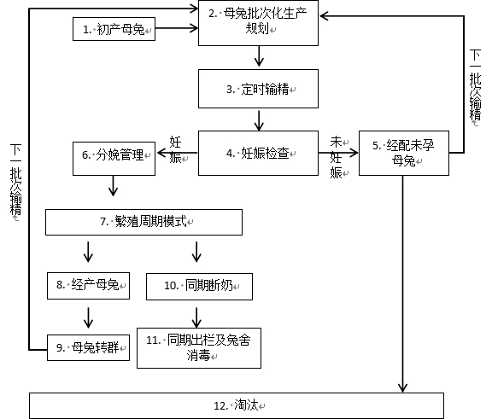
图1.母兔批次化生产流程

三、适宜区域
本技术适用于川渝地区规模兔场的母兔批次化生产。
四、注意事项
1.川渝地区高温高湿，需注意人工授精时间（避开夏季正午高温，选择早晚操作），并强化笼舍通风降温（如加装水帘、风扇），防止母兔热应激导致发情率、受胎率下降。
2.人工授精、同期发情、批次化流程管控需要养殖户系统学习相关知识及技能，需强化核心技术实操培训。
3.批次化生产依赖标准化笼舍、环境控制、粪污处理等硬件，若设施配套不完善，不但会影响养殖效益，还可能增加养殖风险。
五、技术依托单位
（一）重庆市畜牧技术推广总站
联系地址：重庆市两江新区黄山大道东段186号
邮政编码：401121
联 系 人：张晶
联系电话：18623005792
电子邮箱：284864228@qq.com
（二）四川省畜牧科学研究院
联系地址：四川省成都锦江区牛沙路7号
邮政编码：610066
联 系 人：郭志强
联系电话：15208306144
电子邮箱：87738975@qq.com

8.丘陵山区水产生态种养循环技术

摘要：该技术基于鱼菜共生机制，耦合工程化技术，种养一体化，实现养殖节能减排、资源循环利用和养殖安全高效。厘清了丘陵山区水产生态种养循环机制，构建鱼菜共生、尾水资源化和工厂化为核心的生态种养循环技术体系，集成池塘鱼菜共生、智慧工厂化鱼菜共生等8项主推模式，7次入选全国农业主推技术，获评部典型模式2项，获中华神农科技一等奖、全球卓越工程师大赛优秀成果转化奖和市长质量贡献奖等4项，授权专利43项、制定地标9项、专著9部，食品认证10个，受到央视《新闻联播》等媒体高强度报道。构建“创新联盟+科技攻关团队+推广机构+生产经营主体”产学研推用一体化协同推广机制，建立了需求征集、定向研发、中试示范、菜单式推广的工作模式，技术产业无缝对接。三年推广393.9万亩，总产值832亿元，新增产值130.84亿元，减排6.7亿吨、节水70%，病害下降20%，认证食品10个，效益提升114.3%，拓宽近40万亩水面，纳入中央和重庆市委1号文件，支撑中央环保督察整改销号，综合效益十分显著。
一、技术概述
（一）背景情况
一是国家生态战略驱动。作为长江经济带生态屏障核心区，重庆肩负着“共抓大保护、不搞大开发”的国家使命。随着长江十年禁渔政策深入实施，优质水产品安全稳定供给压力逐步转移到池塘和工程化养殖上来，然而，高强度开发、资源过度利用和尾水无序排放引起养殖面源污染、病害多发、水产品质量安全隐患及养殖效益低等突出问题。2024年全市水产养殖面积达129.4万亩，年产量61.2万吨，但传统高密度养殖导致单位面积氮磷排放强度达7.8kg/亩·年，超出水体自净能力3倍以上。
二是产业转型阵痛。根据2020年全市水产养殖场全面普查结果显示，主产区池塘养殖模式水利用率不足30%，饵料系数达1.8-2.5，较生态养殖高40%；病害发生率年均18%，导致抗生素使用量超安全标准2.3倍。根据《第二次全国污染源普查公报》，中国水产养殖水污染年排放量分别为氨氮2.23万吨，总氮9.91万吨，总磷1.61万吨。三峡库区34.5%的养殖区出现季节性藻华，威胁人畜饮用水源安全。
三是中央生态环保督察倒逼。经党中央、国务院批准，2020年5月9日，中央第四生态环境保护督察组反馈《重庆市中央生态环境保护督察报告》中第36项问题明确支出：重庆水产养殖尾水直排现象普遍，2018年，重庆市水产养殖面积83024公顷，其中配套建有尾水处理设施的只有1505公顷，仅占总养殖面积的1.8%，每年大约10770万吨尾水未经处理直接外排。重庆市委市政府组建《重庆市中央生态环境保护督察报告》整改方案中，明确全面推动重庆市水产养殖尾水治理，2025年实现养殖尾水有效治理。
（二）推广应用情况
近三年在重庆市梁平、长寿、潼南、璧山、巴南等37个区县进行了卓有成效的推广。在全市建立示范区63个，195个以生态种养技术为核心的全国五大行动骨干基地，并辐射到广东、四川、湖北、云南等十多个省市，辐射全国累计推广面积393.9万亩，在一带一路国家尼泊尔建设示范基地6个。该技术对南方乃至全国生态渔业发展都具有较大的引领作用。
（三）技术效果
1.经济效益
2022-2024年，成果全国推广应用393.9万亩（重庆地区推广面积50.6万亩），累计总产值达832亿元，新增产值130.84亿元，总经济效益52.31亿元，年经济效益17.44亿元，推广投资年均纯利润率为3.51元/元。亩均节支215.6元（饲料82.54元，水电38.38元，渔药94.7元），总截止8.49亿元。水产品平均单产1348.4kg/亩，较未应用该技术同类池塘平均增幅达到13.49%，新增水产品7.17万吨，蔬菜产量261.2kg/亩，新增蔬菜8.52万吨，亩新增产值3321.7元,其中蔬菜亩新增产值914.20元，水产品新增产值2405.5元，亩新增利润为2111.76元。提高氮、磷利用率13.5%和 6.4%，总消纳氮磷4.01万吨，病发率降低 20%以上，认证绿色或有机食品10个，效益提升114.3%，水质修复效率提高10%-20%，鱼类生长速度提高10%以上，推动了渔业的绿色养殖模式升级和产业生产方式转型，为水产养殖产业可持续发展提供了一条有效途径，为乡村振兴提供了良好的技术支撑。
水产生态种养循环技术应用后，饲料、肥料、用水等投入成本降低。生态种养产品（如有机鱼、绿色蔬菜）符合消费者对健康食品的需求，市场价格高于传统产品。认证的多个绿色产品，如生态有机鱼较普通同种普通鱼类经济效益提高20%-30%，提升产品附加值。通过强化型生物膜脱氮工艺、水环境调控设施工艺、提高物质利用的微生态减排调控等技术集成，显著提高了池塘水环境及尾水综合治理能力，提升了水、地等自然资源和饲料等投入品的利用效率，推动产业升级。该技术模式的应用在发挥基础净水功能的同时，兼具景观化，可以借势发展发展休闲渔业、生态旅游、科普教育等第三产业，形成“生产-加工-服务”一体化模式，延伸产业链条。
2.生态效益
（1）提高资源循环利用效率。通过收集粪便、残饵等养殖废弃物，将其作为有机肥用于种植业，降低农药化肥使用量，能有效地降低池塘水体中氮、磷水平，总氮（TN）去除率最高达70%以上，总磷（TP）去除率最高可达80%以上；水上种植副产品，如秸秆、菜叶可作为饲料或基质，减少资源浪费。
（2）推进农业面源污染防控。创新丘陵山区尾水综合治理技术，应用养殖场3.51万户，亩均减排1200吨，累计减排6.7亿吨，相当于满负荷运转中型污水处理厂146年污水处理能力，针对中央环保督察提出问题，研发 7 种尾水治理模式，核心技术入选全国农业主推技术和《地方水产养殖业水污染物排放控制标准制订技术导则》行标推荐治理模式，初步解决了尾水直排“卡脖子”难题。入选全国农业生态环境保护典型模式和重庆生态环境保护督察整改典型案例，为全国面源污染防控提供了参考样本，支撑中央环保督察问题整改销号，入选重庆环保督察整改典型案例，并实现了可复制可推广。
（3）保育养殖水体环境。全国消纳N、P元素吨(每千克空心菜中氮含量3.52g，磷含量0.38g，总消纳氮磷 (3.52g+0.38g)/1000g×261.2kg×1吨/1000(kg·亩)×3939000亩)=40082.24吨）。将治理与效益紧密结合起来，对水产养殖绿色发展、治理养殖面源污染和保育养殖水域生态环境具有较大推动作用。
3.社会效益
（1）助力国家粮食安全。开辟了粮蔬新的生长空间，按亩均10%种植面积计，相当于增加了约39.4万亩粮蔬种植耕地。鱼稻共生经现场测产，水稻千粒重21.6g，穗粒数267个，测产水稻含水量20.5%，按标准含水量13.5%扣除水分含量，亩产水稻623kg/亩，全国可有25.4万吨稻谷增产空间。
（2）推动产业转型升级。构建丘陵山区水产生态种养循环技术体系，实现鱼类生长速度提高10%以上，病害发生率降低 20%以上，节约饲料成本1.7%以上，亩增产水产品12%以上，节水70%以上，认证10个绿色有机产品，实现了养殖环境治理和渔业增产增效协同发展，促进了产业转型升级，为全国水产绿色发展探明了一条可行发展路径。
（3）推进乡村振兴和国际减贫。以生态化、景观化、休闲化三化协调发展为重点，推动产业融合发展，实现养殖水环境保育和人居环境改善，通过差异化定位、文化赋能，探索鱼菜共生和乡村旅游、休闲基地、观光餐饮有机融合，打造万盛区凉风村国家级最美乡村和南川区向家沟村“稻香渔歌”田园综合体市级十大最美乡村，梁平川西渔村3A级旅游景区，形成生态种养全产业链条。助推2万户渔民脱贫，打造巫溪红池坝镇和丰都县三建乡两个深度贫困到乡村振兴示范乡镇典型模式。作为落实习近平特使重庆市委袁家军书记访尼活力乡村项目主要援助技术落地尼泊尔，促进南亚地区减贫。
（四）入选和获奖情况
核心技术9次全国农业主推技术，为我国池塘养殖节能减排绿色发展提供了重要的技术支撑，获2023年全球卓越工程师大赛十佳优秀成果转化奖，丘陵山地养殖尾水资源化利用技术获2024年全球卓越工程师优秀成果转化奖，鱼菜共生综合种养技术规范获2025年重庆市市长质量奖（标准创新贡献奖），在全国得到大规模推广应用，并作为重庆市落实市委主要领导访尼建设活力乡村项目主要援助技术落地尼泊尔，原国务院副总理胡春华在2021年全国畜牧渔业工作会期间视频连线梁平鱼菜共生和尾水治理应用示范基地，指出该技术在全国水产绿色健康养殖领域有巨大的技术引领作用。中共中央国务院将“推广种养循环技术”纳入2024年中央一号文件，推动持续打好农业农村污染治理攻坚战。列入2025年重庆市委“一号文件”，提出大力推广鱼菜共生等绿色健康养殖模式，“市委一号文件”任务分解明确由本项目完成单位承担转化推广任务，创新集成的7种尾水治理模式编入《重庆市水产养殖尾水治理模式指南》，技术入选全国农业生态环境保护和重点品种安全典型模式，并纳入重庆生态环境保护督察整改典型案例，人民日报、中央电视台等国家级媒体多次专题报道。
二、技术要点
1.池塘鱼菜共生综合种养技术。聚焦池塘鱼菜互促共生和水质原位修复难题，集成“浮床制作工艺-水培种植-水质原位修复”丘陵山区池塘鱼菜共生综合种养技术体系：发明漂浮式PVC/竹子、固定式及集装箱式标准化框体等浮床制作工艺，创新双层网片鱼类摄食阻断工艺，实现鱼菜和谐共生；筛选空心菜、狐尾藻、水稻等30余种无土栽培植物，明确浮床覆盖率与水质净化、鱼类生长的动态平衡关系，以10%覆盖率为佳，7.5%浮床示范对NH₄⁺-N、NO₃⁻-N、TN去除率分别达41.7%、25.2%、24.7%，PO₄³⁻-P、TP下降75.3%、49.7%。
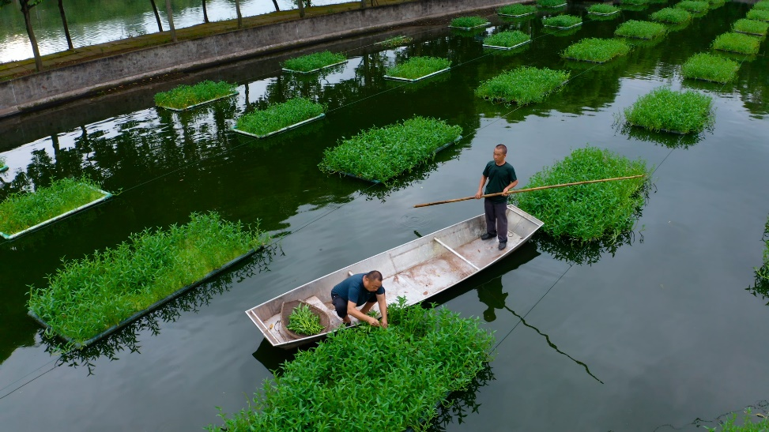
图1 池塘鱼菜共生技术
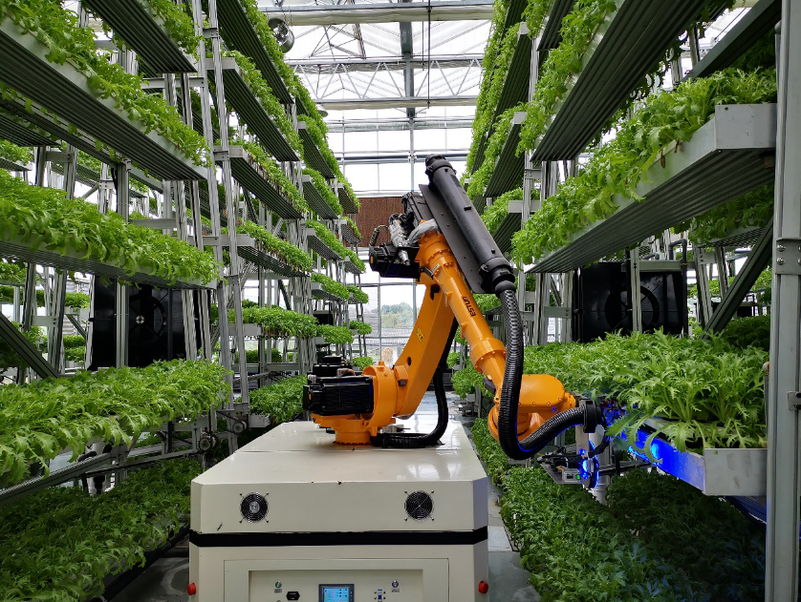
2.工厂化鱼菜共生循环种养技术。创新工厂化鱼菜共生循环种养技术，构建尾水梯级双循环系统：养鱼水循环通过物理过滤、生物降解及紫外杀菌，降低悬浮物、氨氮和亚硝酸盐浓度，保障养鱼水质；鱼粪水循环经微滤机、浓缩机两级预处理后，再经“厌氧+好氧+生物滤池”三级生化处理转化为水溶性肥料，经蔬菜、藻类梯级利用后回流鱼池。
图2 市农科院鱼菜共生AI工厂
3. 池塘工程化生态种养循环技术。聚焦池塘工程化生态种养循环与尾水零排放难题，集成“一改五化”核心技术与多营养层次、生态沟渠、强化型生态基、复合生物炭固定化等成套工艺：以池塘80:20模式为纲，实施小塘并大塘、浅塘加深、底排污改造等基础设施升级，配套水质洁净化、品种良种化、投喂精细化、病害无害化、管理现代化“五化”管理，平均节电30%，发病率下降15%，鱼、虾、蟹单产分别提升10%、15%、20%，综合效益增20%-60%。构建鲢鳙滤食鱼类多层次混养体系，2016—2017年通过捕捞带出氮60.61t、磷23.31t，长寿湖水质保持Ⅲ类，原位消纳水体废弃营养物。优化生态沟渠坡面-植物-动物组装工艺，TN、TP去除率最高达90%以上，实现10%-15%换水滞留7-10天后回用，废水零排放。发明强化型生态基，曝气-生物增强耦合SBBR中NH₄⁺-N、TN去除率达95.65%、94.88%，外源AHLs调控生物膜使硝态氮去除率提升至98.9%；铁锰介导鱼粪水硝态氮浓度达1346.4mg/L，有益菌群丰度显著提高。研制复合PHB-生物炭固定化弗氏柠檬酸杆菌JYS技术，NO₃⁻-N、NO₂⁻-N、TN去除率约90%，成本降低90%。
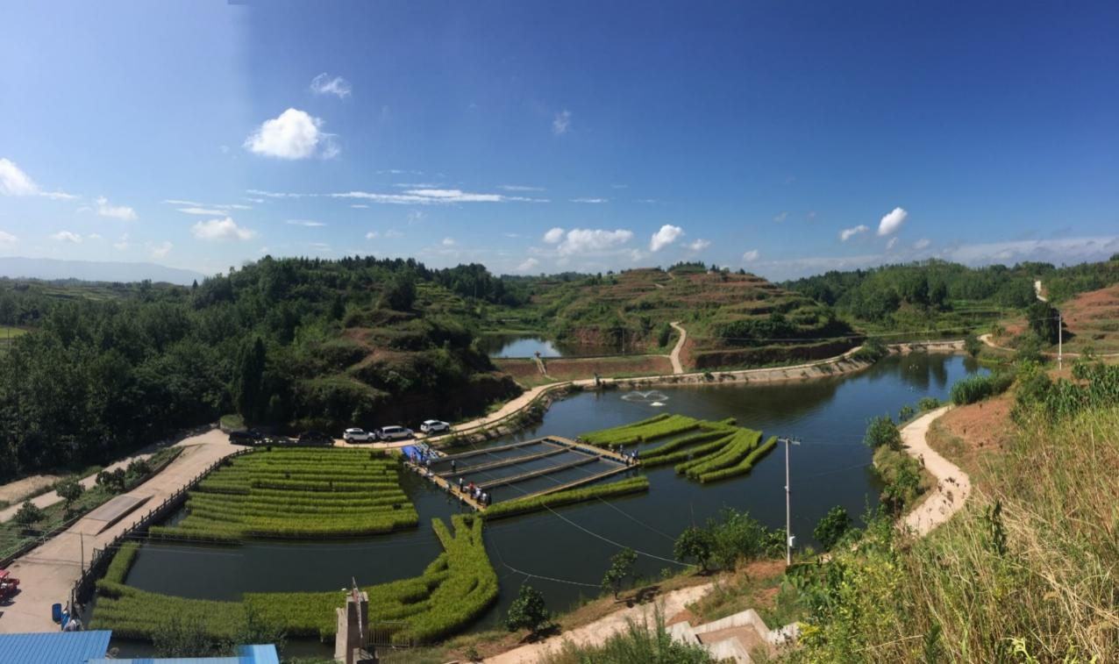工图3 程化循环养殖示范基地
4.丘陵山区养殖尾水资源化循环利用技术。聚焦丘陵山区养殖尾水资源化循环利用问题，创新研发了“一渠两坝三池”尾水治理技术，通过生态沟渠、沉淀池、过滤坝、曝气池和生态净化池的多级协同作用，实现尾水高效净化，设施面积占比6%-10%；集成人工湿地工程治理技术，构建表面流、水平潜流和垂直潜流人工湿地系统，优化植物配置，提升污染物去除效率；研发“三池一滩”治理模式，通过集水池、沉淀池、浅水滩和清水池的梯级处理，实现尾水循环利用。此外，针对丘陵山区普遍存在的小型散养池塘，开发了简易治理模式，如综合沉淀池+密网组合，成本低且效果显著。

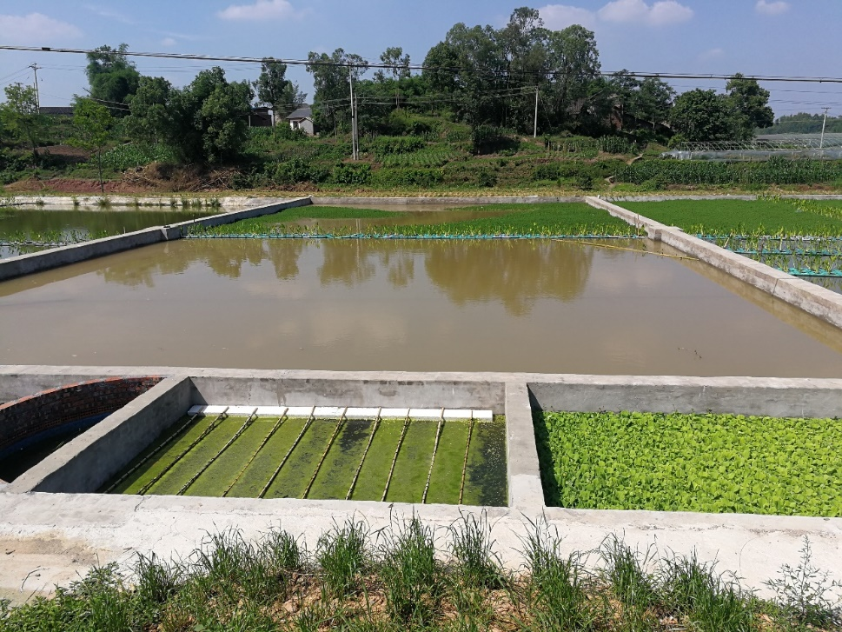
图3 永川区多级人工湿地尾水治理示范基地
5.集约化养殖智慧化实时监测与精准管控技术。构建以水质自动采样、六要素数字化测控和设施设备联动为核心的集约化养殖智慧监测管控平台，集成养鱼精准投喂与水质调控、种菜水肥精准调控、设备故障诊断预警、水-电-气能源优化调控等智慧模型，形成高密度养殖、智能化在线监测、高效供氧、智慧管控、种养异位循环一体化的设施化种养循环系统，实现养殖尾水资源化循环利用、水体环境定期采样监测与设施设备智能化联动控制，降低劳动成本、提高养殖生产效益。
三、适宜区域
所有区域。
四、注意事项
无。
五、技术依托单位
（一）重庆市水产技术推广总站
联系地址：重庆市渝北区黄山大道186号13楼
邮政编码：401120
联 系 人：翟旭亮
联系电话：023-86790313
电子邮箱：scztgk@126.com
（二）重庆市农业科学院农业工程研究所
联系地址：重庆市九龙坡区白市驿农科大道
邮政编码：401329
联 系 人：蒲德成
联系电话：023-65717197
电子邮箱：10749760@qq.com

9.山地特色稻渔综合种养技术

摘要：山地特色稻渔综合种养通过对稻田进行工程化改造，构建稻渔共生轮作互促系统，通过规模化开发、产业化经营、标准化生产、品牌化运作，实现水稻稳产、水产品新增、经济效益提高、农药化肥施用量减少的目的，是一种具有稳粮、促渔、提质、增效、生态、环保等多种功能的生态循环农业发展模式。该技术融种稻、养鱼（虾、蟹等）、蓄水、增肥为一体，集经济效益、生态效益和社会效益于一身，具有明显的增水、增收、增粮、增鱼和节地、节肥、节工、节支的“四增四节”效益，在农村各产业中具有明显的效益优势。
一、技术概述
（一）背景情况
上世纪90年代，我市稻田养鱼面积一度发展到174万亩。随着城镇化不断推进，农村劳动力转移加快，稻田养鱼规模逐步萎缩。近年来，随着人们对高品质生活日益期盼，绿色、鲜活水产品的需求量增加，稻渔综合种养开始出现恢复性增长。目前全市稻田面积1000多万亩，其中宜渔稻田近400万亩，稻渔生态种养发展潜力巨大。
（二）推广应用情况
在潼南、永川、北碚、大足、合川等地稻田综合种养核心区进行田间杂草、稻田土壤传统肥力（N、P、K，有机质等）和土壤酶活力、土壤微生物群落以及水质特征等对比研究，形成规范化稻虾、稻鳖、稻蟹、稻鳅、稻鱼、稻鳖鱼鸭等综合种养模式6个，开发全程有机肥料施用管理、稻田病害生态防控和稻渔种养稳粮高产关键技术3套，并在潼南、永川、大足、合川、长寿、北碚和城口等地开展试验示范，建设规范化稻鱼综合种养示范基地10个，辐射全市应用51.81万亩。
（三）技术效果
稻田综合种养试验示范区稻田病害发生率降低了60%以上，核心示范区全程不施化肥，不使用农药。核心示范区实现亩产水稻520公斤，亩产小龙虾100公斤、中华鳖90公斤、大闸蟹150公斤、泥鳅150公斤或鱼类200公斤，核心区亩产值可达4000 ~8000元， 2022年全市稻渔综合种养面积40万亩，年产水产品1.9万吨，亩新增产值2100元以上。
（四）入选和获奖情况
研究集成生态种养模式6个，形成“潼南小龙虾”、“大足冬虾”、“蟹田米”、“武隆鳅田米”、忠县晨帆稻鱼米等特色品牌4个，制定了地方标准《稻渔综合种养技术规范》，编写《稻渔生态种养关键技术与实例》1个。获2023年度全球卓越工程师大赛优秀成果转化奖。
二、技术要点
（一）稻田的基本条件
地势平坦，坡度小，水量充足、水质清新无污染，排灌方便、雨季不涝的田块。
（二）水稻品种的选择
适应直播的品种应是耐肥力强，矮秆、抗倒伏、生长期长、高产优质、抗病性能好的品种，选择中稻或晚稻为宜。
（三）稻田工程改造
1.防逃工程。加固增高加宽田坎，根据放养水生动物种类，设置防逃板或防逃网、栏鱼设施，防逃板深入田泥20cm以上，露出水面40cm左右，或者用纱窗布沿到条四周围栏，纱窗布下端埋至硬土中，纱窗布上端高出水面15cm-20cm。
2.鱼沟和鱼凼建设工程。为方便施工和宜机化操作，将沟凼（宽而深的沟即作凼）融合建设，在保证鱼沟凼面积不超过稻田面积10%的前提下，尽量增加养殖空间，内外田埂高度宜高出田面分别80厘米、100厘米以上，鱼沟要求上宽不低于1米，高度为0.8-1.2米，沟底坡比为0.3-0.5%。根据田块大小，在田边开挖 “一”或“L”字形等形状。鱼沟宜做内埂，高、宽为0.2-0.3米，每隔10米留一个鱼道，方便养殖鱼类进出沟凼和田间摄食，利于插秧前放鱼、晒田及水稻收割时在沟凼生活，平常能自如在田间活动，摄食田间天然饵料，发挥稻渔共生互利优势。
3.进排水系统。建设独立进排水系统，进水口要高于水面约20cm，在田坎的另一端，进水口的对角处，设排水口和溢水口。
（四）施肥与消毒
在放种前进行消毒。用生石灰25-30公斤兑水进行沟凼消毒。
插秧前施足腐熟的有机粪肥作底肥。
（五）苗种放养
1.放养时间：一般在插秧后放养鱼种，单季稻放养时间宜在第1次除草后放养；双季稻放养时间宜在晚稻插秧后放养。也可在水温适宜、田块平整消毒后放养，但水稻插秧前最好将水产品放入沟凼生活，待秧苗返青、养殖水产品不会伤害秧苗时，打开栏鱼设施，养殖动物自动进入稻田中。
2.放养密度：视鱼苗的规格、鱼池条件和技术水平而定。鱼苗规格整齐，体质健壮，水源条件好，饲养水平高，则可适当多放。具体参考重庆市地方标准《稻渔综合种养技术规范》等技术资料。
3.苗种投放方法：
长途运输鱼种需调节温差不超过2℃。苗种在下沟凼前要食盐等进行鱼体消毒，杀灭体表的病原生物，并使鱼苗处于适度应激状态，下池后能防止池中病原生物的侵袭。一般选择在晴天的下午进行，操作时动作要轻，防止损伤鱼体。
（六）日常管理
1.施肥。晒田翻耕后，放苗前一周左右，可铺设10cm左右的传统有机肥，上铺稻草10cm，其上再铺泥土10cm，作为基肥，一次性施足1000kg/亩左右，培育浮游生物和肥田。畜禽粪肥肥效慢，肥效长，对鱼苗影响不大，也可施用有机复合肥作基肥。投饵养殖，稻田后期一般不再施用追肥。
2.施药。开展稻渔综合种养后，水稻及水产品病虫害等疾病相对减少，可放宽防治指标，确需用药，应选用高效低毒无残留的药物，并注意使用方法。一是先将稻田喷施1/2，剩余的1/2隔一天再喷施。二是喷雾时，喷嘴必须朝上，让药液尽量喷在稻叶和叶茎上，千万不要泼洒和撒施。施药时间：阴天或晴天的下午4时左右。施药前必须准备好加水设备以防鱼类中毒后能及时加水，施药后要勤观察、勤巡田，发现养殖对象出现昏迷、迟钝的现象，要立即加注新水或将其及时捕捞上来，集中放入活水中，待其恢复正常后再放入稻田。水源条件好的，可降低田水，将水产动物集中在沟凼中，待药性消失再加深田水，让水产动物进入田间。
3.饲料投喂。
稻田养殖水生动物可选择投饵和不投饵方式。不投饵养殖产量一般20~30kg/亩。投饵养殖产量高，投饲率为其自身总重的1%～3%，具体投饵量应根据天气和水产品的摄食情况调整。投料地点需固定在鱼凼（沟）内或虾蟹池四周边浅水区（甲鱼养殖量大时需摄食食台和晒田），饲料每天投1～2次，农副产品和生态环保专用配合饲料均可投喂。
4.水质管理。实施稻虾或稻蟹模式的，要在沟凼里种植伊乐藻、苦草以及水花生等水草，给水生动物提供栖息场所。饲养时的水要保持肥、活、嫩、爽，水色以黄绿色为佳，溶氧要保持3mg/L以上，pH值保持在6.5-7.5之间。
5.防逃管理。当进排水口的防逃网片破损，或池壁崩塌有裂缝外通时，鱼、泥鳅等便会随水流逃逸，甚至可以在一夜之间全部逃光。另外在下雨时，要防止溢水口堵塞。
6.防病管理。高温季节定期加注新水，换掉老水，每半月一次。当水质恶化严重时，应定期用生石灰在鱼凼鱼沟泼洒，消毒，调控水质。
7.防生物敌害。在田埂四周外侧用网片、塑料薄膜等材料埋设防敌害（蛇、蛙等）设备，高度以青蛙跳不过为宜，一般为1m左右。如果水草过多生长，要及时捞除。水草移植时要用漂白粉消毒，杀死水草上粘附的鱼、蛙卵和水蛭等敌害生物以及病原体。
8.水草移植。由于虾、蟹等在生长过程中需要脱壳，此时游动能力很差，所以在环沟中应当布置一些水草供苗种附着栖息，同时水草还可用以净化水质，并提供其摄食。水草一般选用苦草、轮叶藻等，移植面积约占养殖面积的10%左右。如果水草过多生长，要及时捞除。水草移植时要用漂白粉消毒，杀死水草上粘附的鱼、蛙卵和水蛭等敌害生物以及病原体。
（七）捕捞
1.笼捕：在编织的地笼中放诱饵捕捉。
2.冲水捕捉：采取在稻田的进水口缓慢进水，而在出水口设置好网箱，打开出水口让鱼类随水流慢慢进入网箱而起捕。
3.干田捕捉：排干稻田水，捕捉养殖的鱼、鳅等。
4.目前使用的宽沟深凼和水稻收割后加深田水养殖模式，可以直接用专用网具捕捞鱼类等。
三、适宜区域
地势平坦、水量水质较好且排灌方便、土壤保水力较好的中性田块。
四、注意事项
1.发展稻渔综合种养适宜规模化发展，集中连片，方能充分发挥综合效益。
2.做好进排水设施改造，提高防洪抗旱能力。
3.注重鱼米品牌打造和价值开发，提高产品质量和效益。
五、技术依托单位
（一）重庆市水产技术推广总站
联系地址：重庆市渝北区黄山大道186号13楼
邮政编码：401120
联 系 人：翟旭亮
联系电话：023-86790313
电子邮箱：scztgk@126.com
（二）重庆三峡职业学院
联系地址：重庆市万州区科龙路8号
邮政编码：404155
联 系 人：周亚
联系电话：18223204705
电子邮箱：asian_chou@outlook.com

10.AI智慧生猪养殖技术

摘要：针对养殖场面临劳动力成本偏高，疫病防控风险增大等问题，使用更有效的设备、方法、技术从而提升养殖效益，采用AI智慧生猪养殖技术，主要由“一个中心，四大体系”组成，其中基于猪只ID的猪只个体认证系统PAM（PigAuthentication System）为猪只全生命周期管控核心。可以降低养殖成本。原始每人每天2小时提升至每人每天10分钟，效率提升90%，在数据处理方面节约人力20%。降低生猪死亡率。仔猪、母猪死亡淘汰减少5%。产仔能力提升，相较传统猪场PSY提升3头。
一、技术概述
（一）背景情况
1.技术研发推广背景。随着生猪产业的不断发展，标准化、规范化已成为当前生猪产业发展的主要趋势，产业在发展的同时也面临劳动力成本偏高，疫病防控风险增大等问题，养殖场主希望使用更少的工人从而降低成本，希望使用更有效的设备、方法、技术从而提升养殖效益，希望养殖人员更严格的执行生物安全措施减少人为的疫病风险；行业主管部门希望在保障生物安全的前提下，及时客观的掌握养殖场存栏信息，了解生猪健康状况，用于客观评价产业发展，指导出台产业扶持政策，稳定消费市场。基于此，具有客观、安全、科学的特点的人工智能（AI）养殖技术具有巨大的市场需求。
2.解决的主要问题。该技术的使用一是可有效降低劳动力、饲料、药物等投入品养殖成本，二是可实现从养殖源头到零售终端的全链条追踪，确保畜禽产品安全，三是实现生猪规模场数字化、标准化、分级化的转型升级，四是可确保对中大型重点规模养殖场全方位的监督，减少畜禽粪污对环境产生的不利影响。
（二）技术要点
AI智慧生猪养殖技术主要由“一个中心，四大体系”组成，其中基于猪只ID的猪只个体认证系统PAM（PigAuthentication System）为猪只全生命周期管控核心。
1.猪只个体认证系统（PAM）
PAM基于猪只ID（全球唯一码）的个体识别和认证系统，采用猪耳刺青、背部编码方式确保猪只的个体信息覆盖其全生命周期，通过AI计算机视觉技术、物联网主动式辨识猪只，并保持与生长各阶段饲养信息的精准融合。（携PAM的）猪舍机器人按照不同猪舍预定线路智能巡视各栏位，通过其机载摄像机、感知器、移动终端实时抓取、上传猪只全方位视频信息，云端AI智能识别系统对图像编码区域自动锁定并识别，将识别信息与PAM、生产管理等系统进行校对、存储，依据业务规则给予信息反馈和异常预警。
2.数据/资产智能系统
数据智能管理系统使用基于业务填图卡和计算机视觉的智能数据采集及业务数据转换技术，将业务数据标准化、数量化。该技术已经覆盖生猪生产全过程数据，实现数据获取、校验、存储及信息反馈。资产智能管理系统通过猪场智能机器人全天候24小时不间断巡场，利用计算机视觉识别技术实现对栏舍内猪只数量的精准盘点，可掌握了解区域内各个生长阶段生猪的数量及分布，实现对区域内猪只变动的全面掌握。
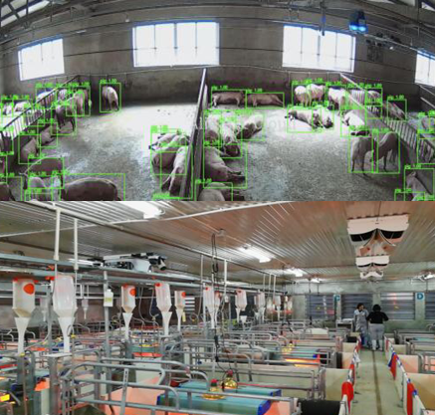
图1 精准盘点
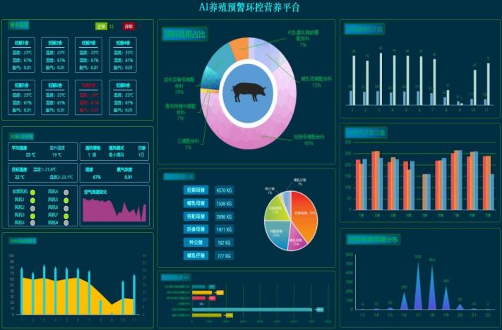
图2 AI养殖预警环控营养平台
3.智能营养管理系统
智能营养管理系统通过无线自动下料触控器、无线料位感应器等对大量饲喂数据采集和全域数据整合分析，依据猪只个体体况测定指标动态自动调整水料比例、下料次数、单次下料重量、进食时间等，打造养殖行业的“营养大师”。
4.猪只健康管理系统
一是生物安全方面利用计算机视觉对物体的智能识别技术，主动智能管控消毒设备的启停和时间，严管出入人员、保障车辆的全面全效消洗，通过智能消洗，提升猪场生物安全。二是整合阿里云、德国勃林格、台湾亚迪等多家公司的技术和产品，结合病理、疾病诊治相关研究成果，通过智能机器人24小时不间断采集每头猪只各项数据，利用AI技术建立疾病库模型并与其比对，及时预警养殖人员核查和治疗，实现健康智能预警。
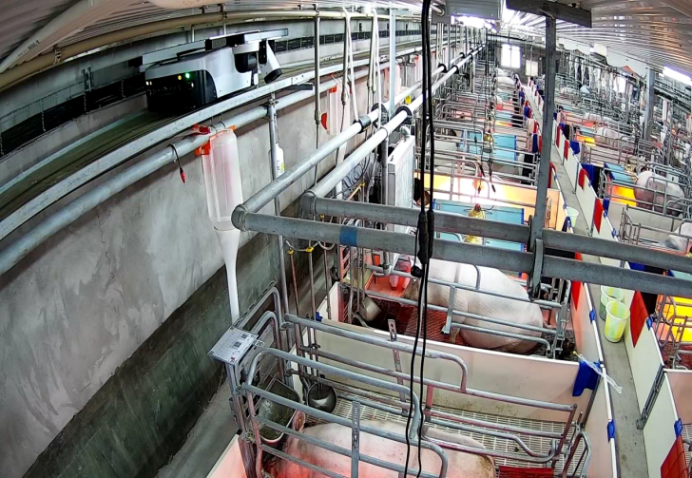
图3 24小时数据采集
5.猪场智能管理系统
工作安排方面，依据每头猪的阶段天龄、前序工作，自动生成当天及未来需要执行的工作，实现数据在手，运营无忧。智能环控方面，通过对养殖舍环境进行实时监测，对环境异常和断电情况立即报警，对异常环境进行自动调控，对历史环境进行查询分析，并结合云端数据模型根据不同猪只阶段，给出最佳养殖环境参数。远程管理方面，系统借助猪场视频、音频、机器人、传感等设备，农场主可通过APP查看基本生产数据和分析的同时，可控制舍内智能机器人移动至每一头猪的位置，实时在线图片、视频观察猪只状态，系统自动关联呈现当前猪只相关数据。
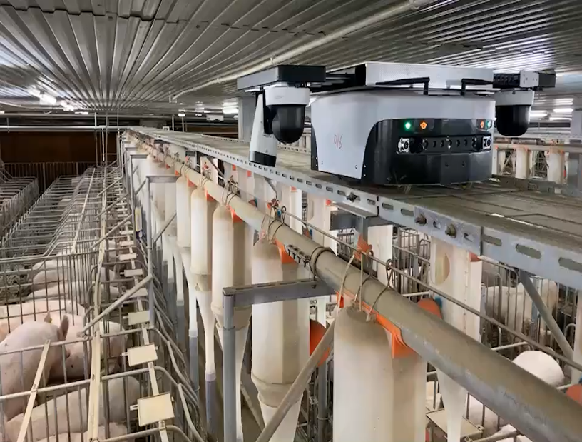
图4 机器人巡检
（三）试验示范推广情况
AI智慧生猪养殖技术主要在合川区3个大型种猪场、1个地方资源保种场和6个规模猪场进行集成示范和推广应用。其中重庆市合川区德康生猪养殖有限公司（太和原种场）是合川区推动实施欧盟标准生猪产业一体化建设项目并着力打造的全国领先、西南第一的数字化智慧种猪场，是德康集团携手阿里云在中国启动建设第一个运用AI人工智能技术的智慧化、数字化种猪场。
（四）技术效果
1.养殖成本降低。人力成本方面，AI业务数据的智能化自动化采集由原始每人每天2小时提升至每人每天10分钟，效率提升90%，在数据处理方面节约人力20%，年节约总成本大概100万元。物料成本方面：精准饲喂和健康管理的全天候全场域覆盖，实现饲料、药品精准投放，相较传统养殖在饲料、药品使用方面，每头猪年节约饲料、药品费用50元，年节约总成本大概750万元。
2.生猪死亡率降低。死淘成本方面：全场域内智能机器人24小时不间断猪只健康动态监测，如：体温、体况、进食量等，针对异常猪只实时预警，疾病诊治提前1-2天，仔猪、母猪死亡淘汰减少5%，年节约成本225万元。
3.产仔能力提升。通过全场域智能化管理，实现种母猪长期稳定保持最佳体况，确保种猪产仔的健仔率，在此基础上，相较传统猪场PSY提升3头，年增加仔猪出栏数量45000头，年增加收益1350万元。
（五）推广潜力
该技术入选农业农村部信息中心发布的2021年数字农业农村新技术新产品新模式优秀案例。经过西南交通大学科技评价中心评价认定该技术达到国内先进水平。智慧技术的“降本、提质、抗风险”特性，精准匹配产业转型需求。
该技术使猪场抗生素使用量减少40%，不仅降低成本，还提升了猪肉品质，产品在高端市场更具竞争力。使猪场管理更便捷，管理人员可通过手机远程监控猪场运营，无需24小时值守，工作效率大幅提升。
二、技术依托单位
（一）重庆市畜牧技术推广总站
联系地址：重庆市两江新区黄山大道东段186号
邮政编码：401121
联 系 人：陈红跃
联系电话：13896566877
电子邮箱：810362560@qq.com
（二）四川正狐智慧科技有限公司
联系地址：成都高新区天仁路222号1-2幢4层17号
邮政编码：610041
联 系 人：张海峰
联系电话：13668260800
电子邮箱：175847884@qq.com
（三）重庆合川区畜牧站
联系地址：重庆市合川区南津街鹤林巷4号
邮政编码：401520
联 系 人：潘晓
联系电话：13628441163
电子邮箱：68223831@qq.com
三、集成推广计划
通过合川区德康养殖场开展技术集成与熟化，2026年拟在重庆市范围新增1-2个未来牧场应用场景，组织技术观摩交流活动1次。

